长汀县南山镇大坑甲高岭土矿

自评估报告附件

长汀县金盛高岭土开发有限公司

时间：2026年1月10日

长汀县南山镇大坑甲高岭土矿

自评估报告附件

附件1、福建省长汀县南山大坑甲高岭土矿绿色矿山建设计划.....1

附件2、相关证照复印件....................................21

附件3、重要管理制度、有关认定证书等相关材料复印件........23

附件4、绿色矿山建设有关主要图件..........................37

附件5、绿色矿山建设评价体系评分表........................40

附件1、长汀县南山大坑甲高岭土矿绿色矿山建设计划

长汀县南山大坑甲高岭土矿
绿色矿山建设计划

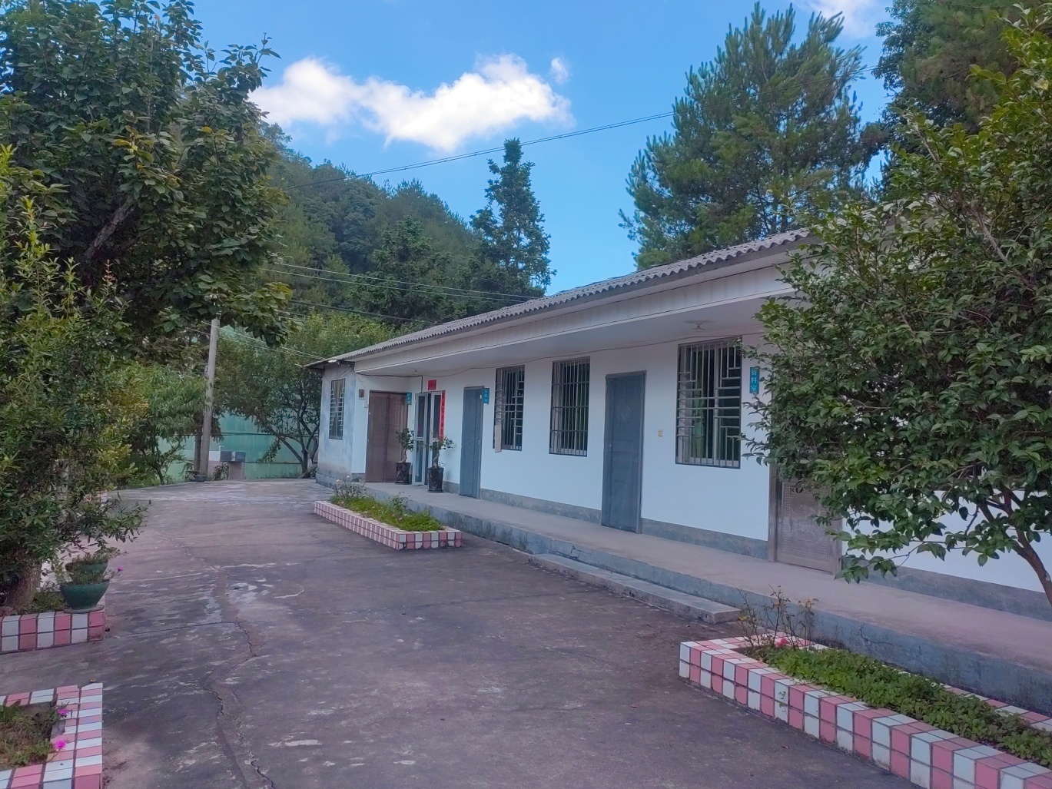

长汀县南山大坑甲高岭土矿
2025年3月

目 录

一、矿山概况 .....1
（一）矿山企业简介...................................................................................................................1
（二）交通位置 ...............................................................1
（三）矿权设置情况........................................................................................................................1
（四）矿山开发历史及开采现状....................................................................................................3
（五）选矿历史及现状和矿山生产经营状况................................................................................3
二、建设目标............................................................................................................................................4
（一）绿色矿山创建时间..............................................................................................................4
（二）绿色矿山建设主要指标 ......................................................................................................5
1、三率指标...... .......................................................................................................................5
2、绿化指标 .................................................................................................................. ..... .6
3、固废处置率和利用率指标 .......................................................................................... 6
4、科研投入指标 ................................................................................................................. 6
5、废水、土壤、粉尘处置达标率指标 ....................................................................... .7
三、存在主要问题 ................................................................................................................................. 7
（一）矿区环境 ...........................................................................................................................7
（二）资源开采 .......................................................................................................................... 7
（三）资源综合利用 ............................................................................................................. .... 8
（四）绿色低碳 .............................................................................................................................9
（五）生态修复与环境治理 ........................................................................................................9
（六）科技创新与规范管理费用 .................................................................................................9
四、 主要建设内容...............................................................................................................................9
（一）矿区环境 ........................................................................................................................ ... 9
（二）资源开采 .........................................................................................................................10
（三）资源综合利用 ............................................................................................................... 11
（四）绿色低碳 ......................................................................................................................12
（五）生态修复与环境治理........................................................................................................14
（六）科技创新与规范管理费用 ............................................................................................15
五、 计划进度.....................................................................................................................................17
六、经费估算........................................................................................................................................19
七、保障措施........................................................................................................................................19
（一）组织保障 ...................................................................................................................... 19
（二）资金保障机制 ........................................................................................................ 20
（三）进度保障机制 .............................................................................................................. .20

一、矿山概况
（一）矿山企业简介
长汀县金盛高岭土开发有限公司成立于2006年10月24日，经济类型为有限责任公司，法定代表人黄永男，注册资本陆拾万元，营业期限：2006年10月24日至2036年10月23日，统一社会信用代码为913508217937850628，经营范围为露天开采高岭土矿：精选、销售高岭土，住所：长汀县南山镇南山村大坑甲，登记机关为福建省长汀县市场监督管理局。
目前矿山现有管理人员5人,其中矿长1人，安全员1人，技术人员3人；采矿生产工人2人，为挖掘机司机1人，运输车司机和铲车司机1人；水洗高岭土生产工人9人；合计全矿人员计14人，除特殊岗位人员外，其余均聘用当地村民。
（二）交通位置
矿区位于长汀县城方位约150°直距28公里处的南山镇南山村大坑甲，行政隶属南山镇南山村管辖。矿区地理坐标：东经116°29′02″～116°29′07″，北纬25°37′30″～25°37′40″。矿区距南山镇政府约3公里，原319国道在矿部经过，矿山已有砂石硬化道路与之相连，距原319国道约1.5km，交通条件好(详见下页交通位置图)。

（三）矿权设置情况
长汀县南山镇大坑甲高岭土矿于2000年11月设置采矿权，经二次延续后，现采矿证号为C3508212010107120079609，采矿权人为长汀县金盛高岭土开发有限公司。
在采矿证到期前，经长汀县国土资源局同意，矿山延续至2019年7月。因矿山尚有大量资源未动用，为满足市场需求，办理第三次延续采矿权延续登记，业主委托大地矿业发展服务有限公司对该矿区开展资源储量核实工作。由于本次延续的矿区范围和开采标高不变，故资源储量核实以以2010年12月提交并经福建省国土资源评估中心评审通过的《福建省长汀县南山大坑甲矿区高岭土矿普查地质报告》（闽国土资储审龙字[2011]1号）为基础,在充分收集、综合研究前人地质资料的基础上，通过对矿山近年来开拓采掘工程（采场）进行综合调查，补充钻孔控制，查明矿区的地质条件及高岭土矿体的规模、形态、产状等特征；采样测试验证矿区的矿石质量；深入分析评价矿区的水、工、环等开采技术条件；核实矿区保有高岭土矿的资源储量，编写了《福建省长汀县大坑甲矿区高岭土矿资源储量地质报告（2018年）》矿区资源储量地质报告，为矿山采权延续登记及下一步开发利用等提供地质依据。
长汀县南山镇大坑甲高岭土矿于2021年7月第三次延续取得采矿权，采矿权人为长汀县金盛高岭土开发有限公司，采矿证号：C3508212010107120079609，核定矿区面积0.0284km²，开采标高：+453～+345m，开采矿种：高岭土，开采方式为露天开采，生产规模为6.0万吨/年，有效期限至2030年7月6日，经济类型为有限责任公司。

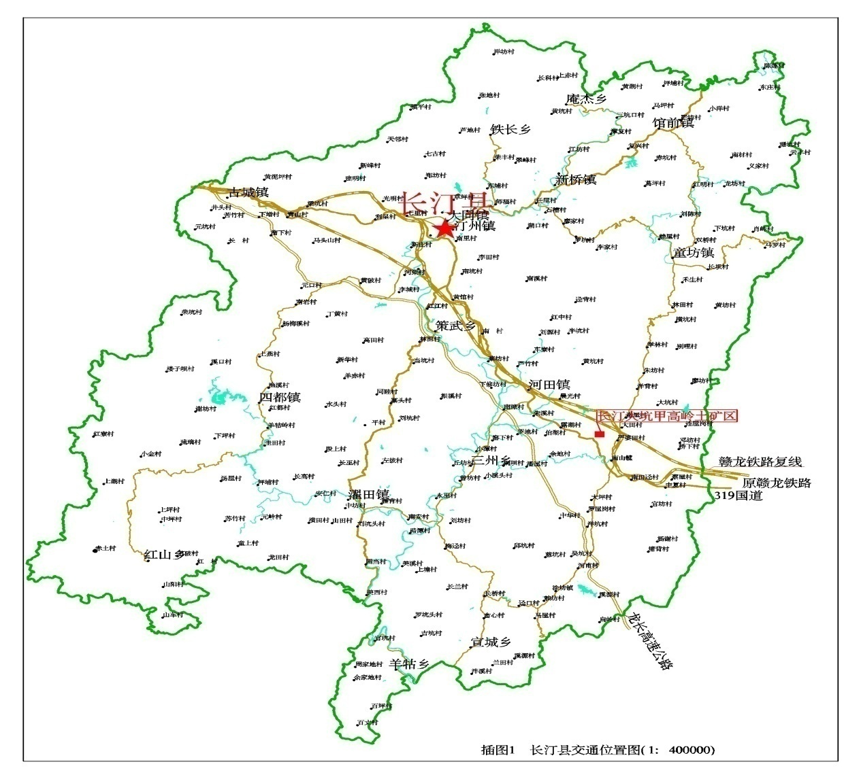
矿区交通位置图

（四）矿山开发历史及开采现状
矿山虽于2000年11月取得了采矿证，由于原矿Al₂O₃较低，市场不景气，至2007年在矿区西南部建设高岭土选矿厂投产后方始小规模开采，在矿区中部开拓小采场1个，至2010年12月采出高岭土原矿约2.0万吨；2011年后将原采场开拓成北东向半月形，东西宽约75m、南北深约55m，采高3～15m，至2018年7月开采动用高岭土原矿5.22万吨，选出高岭土精矿约2.0万吨。矿山自2007年至今，累计开采高岭土原矿约7.22万吨。
根据龙岩市大地矿业发展服务有限公司2018年10月提交的《福建省长汀县大坑甲矿区高岭土矿资源储量地质报告（2018年）》，该报告于2019年5月经福建省国土资源评估中心储量评审通过（闽国土资储评龙字[2019]5号）。截止2018年7月底，全矿区保有高岭土矿（122b+333）资源量48.51万吨，矿山设计回采率为98%，矿山贫化率0.3%，扣除采矿损失0.97万吨，实际可采出矿量47.54万吨，按年产高岭土矿6万吨的生产规模，其服务年限约为9年。
本矿山设计为露天开采，采用分段分台阶开采，开采标高+453～+345m，矿体赋存标高+453-+368m。在矿区高岭土矿体赋存范围内露天开拓台阶8个，台阶高度10m，台阶坡面角表土层≤45°，安全平台宽度为3m，清扫平台宽度为5m，采场最终边坡角≤20°及最小平台宽度≥20m；最终境界参数为最终底平面尺寸为采场最大长76m，最大宽26m；最高开采标高为采场＋453，最低开采标高为采场＋370m。目前已形成二个开采台阶，三个开采平台，即438m和428m平台及顶部剥离445m平台，其平台内侧已开挖排水沟并进行水泥硬化，平台及边坡已植树且长势良好。
（五）选矿历史及现状和矿山生产经营状况
于2007年在矿区西南部建设高岭土选矿厂并投产使用，至2018年7月止开采动用高岭土原矿累计7.22万吨，选出高岭土精矿约2.0万吨。
选矿厂目前主要收购外部低品位高岭土矿石进行选矿，本矿山自2021年7月采矿证延续后，已完成基建工作，未进行开采。

二、建设目标
深入贯彻党的二十大精神，牢固树立“创新、协调、绿色、开放、共享”五大发展理念，紧紧围绕生态文明建设总体要求，贯彻习近平总书记“绿水青山就是金山银山”的发展理念。坚持“在保护中开发，在开发中保护”的总方针。坚持企业发展与环境保护并重，以矿山企业为主体，以保护生态环境为重点。推进矿业发展方式转型，积极推进清洁生产，发展循环经济，保证矿山的可持续发展。按照龙岩市绿色矿山创建库入库相关要求和标准，本次建设的总体目标是将长汀县南山镇大坑甲高岭土矿建设为符合市级绿色矿山创建库入库标准要求的矿山。

（一）绿色矿山创建时间

长汀县南山镇大坑甲高岭土矿根据自然资源部等七部委《关于进一步加强绿色矿山建设的通知》（自然资规〔2024〕1号）和福建省自然资源厅等8部门《关于印发〈福建省绿色矿山建设管理办法〉的通知》（闽自然资规〔2024〕3号）及自然资源部《非金属矿行业绿色矿山建设规范》（DZ/T0312-2018）、省绿色矿山建设标准和要求，按照龙岩市市级绿色矿山创建库入库建设要求，结合矿山自身发展情况，立即开展市级绿色矿山创建库入库工作。计划于到2025年10月底，初步建成资源节约型和环境友好型绿色矿山，满足龙岩市市级绿色矿山创建库的入库要求。争取于2025年底通过专家和部门的验收，进入龙岩市自然资源局绿色矿山创建库。

在进入龙岩市市级绿色矿山创建库的基础上，将绿色发展理念始终贯穿于矿山今后生产运营全过程中，贯彻“边开采、边治理”原则，持续开展绿色矿山建设力度。坚持走循环经济之路，努力创建资源节约型、环境友好型企业，加快低碳运行生态矿山考核体系建设；继续加大科技创新，提高矿石的开采、选矿工艺；大力开展矿产资源综合利用，资源综合利用达到同行业先进水平；积极推进清洁生产，不断改进环境质量，争取2027年进入省级绿色矿山名录。

（二）绿色矿山建设主要指标
1、三率指标
本矿山设计为露天开采，采用分段分台阶开采，开采标高+453～+345m，矿体赋存标高+453-+368m。在矿区高岭土矿体赋存范围内露天开拓台阶8个，台阶高度10m，安全平台宽度为3m，清扫平台宽度为5m，采场最终边坡角≤20°及最小平台宽度≥20m；最终境界参数为最终底平面尺寸为采场最大长76m，最大宽26m；最高开采标高为采场＋453m，最低开采标高为采场＋370m。
根据国土资源部关于高岭土矿产资源合理开发利用“三率”指标要求（试行）的公告（2012年第28号），露采高岭土矿开采回采率为 85%，高 岭石类矿物选矿回收率85%，尾矿综合利用率98%。开发利用方案确定本矿山采矿回采率为 98%。从目前矿山完成基建，待矿山进入正常生产后， “三率”指标将高于开发利用方案设计要求，达到自然资部绿色矿山要求。
1）开采回采率：矿山设计利用资源量为48.51万吨，其中（122b）资源量可信度按100%计、（333）资源量可信度按80%计，可采资源量为46.89万吨。采矿损失0.94万吨，实际可采出矿量为45.95万吨，矿山设计回采率为98%。达到自然资部露天绿色矿山开采回采率85%要求。
2）选矿回收率和尾矿综合利用率：本矿区高岭土矿原矿石英含量高，粒径小，呈细砂或粉砂状,淘洗率较高；但Al₂O₃含量低、Fe₂O₃含量较高。采用选矿流程为：浸泡—制（打）浆—沉淀浮选（除砂）—除铁（磁选和酸洗）—清洗—压滤—初级产品。原矿淘洗率一般可达30～35%，除铁效果尚可，精矿的烧成白度比原矿大有提高，Al₂O₃的含量也大大提高，一般在26%以上，最高可达31%，平均值约为27%，龙岩市高岭土公司淘洗试验结果表明：淘洗至-325目时，淘洗率38.6-40.1%，平均39.4%；Al₂O₃含量26.54-27.33%，平均26.94%；Fe₂O₃含量0.76-0.82%，平均0.79%；精矿1250℃烧成白度78.5-79.4，平均78.95。经多年生产加工表明，由于原矿石英含量高且颗粒细，易淘洗，淘洗率较高，加工工艺简单，但由于Al₂O₃含量低，终端产品均只能作建筑瓷土或低端高岭土使用。本矿山目前完成基建工作，未投产，按《三合一方案》设计和对类似原矿石选矿生产，其全部原矿石投入选矿生产，分选出Al₂O₃含量低的终端产品约40%及建筑用砂尾矿60%，产品用作建筑瓷土或低端高岭土使用，故入选原矿石中高岭石类矿物选矿回收率100%，尾矿全部用作建筑用砂，尾矿综合利用率100%。
2、绿化指标：本矿山为露天开采，严格按《三合一方案》要求开采，在开采过程中，实施“边开采、边治理”的原则，对露天采场及时进行治理。设有排土场1个，位于原工业广场东部山凹中，距露采场约800m，目前仍在使用中。高岭土选矿厂（既水洗高岭土厂）加工区、生活区和办公场所周边及活动场所内均已进行硬化并对可绿化的均已绿化、美化。在开采过程中将可绿化面积控制在30平方米空地之内，可绿化面积指标100%。
3、固废处置率和利用率指标：矿山开采过程中产生的废石、渣主要为剥离的地表残坡积物，剥离总量4.82万m³。岩性为含少量植物根系的砂质高岭土，设计综合利用（水洗高岭土）1.5万m³，即矿山下部的高岭土选矿厂进行水洗高岭土；土地复垦及矿山生态环境恢复治理覆土1.61万m³；剩余剥离量1.71万m³须临时排放于排土场，根据市场需求，主要用于建筑填土、道路填方及制机砖使用。故矿山剥离土约31%回收水洗高岭土利用，69%用于生态恢复治理及土地复垦和建筑填土、道路填方及制机砖使用的原材料，综合利用率100%。
4、科研投入指标：矿山为延续矿山，其设备全部重新购置，近三年来在矿山建设购置设备时，均选用高效、智能、绿色、环保的矿用设备，未使用明令淘汰落后的工艺、技术和设备。矿山开采采用1台挖掘机挖掘，装载车1台运输，便能满足矿山年产6万吨高岭土矿需求，而水洗高岭土矿则采用先进的球磨机等选矿技术设备。其用于设备购置、改造和工艺技术创新资金投入近两百万元，远远大于工业总产值（未开采，无产值）的1.5%。建设完善了水洗高岭土加工生产监测监控系统，推进矿山开采、生产，机械化减人、自动化换人，实现矿山开采机械化。
5、废水、土壤、粉尘处置达标率指标：在水洗高岭土生产区工业广场周边开挖排水沟，将生产污水引至沉淀池，进行沉淀达标后部分循环利用或排放；矿山公路内侧开挖排水沟，将矿区雨水、地表水经截排水沟引至采区下部沉淀池沉淀达标后排放；而矿山居住人员少，生活区产生的污水量不多，利用水管排至沉淀池沉淀达标排放。高岭土水洗生产污水全部集中回收，100%循环利用，没有外排。在厂区道路出口处设置车辆冲洗设备,对所有运输车辆经冲洗干净后，加盖篷布方可运出驶离，运输道路每天定时洒水保持整洁，少量撒漏及时清理打扫，其冲洗后的污水经沉淀处理达标后排放，污水排放符合环保要求。购置了洒水车，每天对矿区道路、生产区域进行洒水，保持清洁良好的矿区和生产区环境。废水处置达标率指标达100%。
因高岭土矿采用水洗生产工艺，故土壤、粉尘处置达标率指标达100%。

三、存在主要问题

（一）矿区环境
矿区已按各功能进行分区，分区符合要求，配套设施基本齐全且正常运行。标识标牌不够完善，部分缺失、破损、不规范，应进行补充。定置管理、堆场设施、清洁卫生等基本符合绿色矿山建设要求。
矿区绿化及绿化效果：本矿山设计为露天开采，采用分段分台阶开采。目前已形成二个开采台阶，三个开采平台，即438m和428m平台及顶部剥离445m平台，其平台及边坡已种植同周边环境相适应的松树、木荷等植被，但效果不显著，应利用上半年雨季时节，播撒宽叶雀稗草籽、葛藤爬藤类等植物，并加强管护。
（二）资源开采
开采方式及技术、开采回采率和开采工作面质量等基本符合绿色矿山建设要求，未发现存在问题。
（三）资源综合利用
1、选矿加工工艺
采用浸泡—制（打）浆—沉淀浮选（除砂）—除铁（磁选和酸洗）—清洗—压滤—初级矿产品。选矿工艺符合设计规范要求，未使用国家规定的限制类和淘汰类技术、工艺和装备。
选矿回收率：本矿区高岭土矿原矿石英含量高，粒径小，呈细砂或粉砂状,淘洗率较高；但Al₂O₃含量低、Fe₂O₃含量较高。原矿石全部投入选矿生产，分选出Al₂O₃含量低的低端高岭土约60%，故入选原矿石中高岭石类矿物选矿回收率100%。其选矿回收率符合矿产资源开发利用“三率”指标回收率85%要求以上。
2、综合利用：
本矿山按矿产资源综合勘查评价规范要求进行综合勘查、综合评价，未发现可综合利用的共伴生矿产资源和暂不能开采利用的矿产。
高岭土矿体赋存强风化层中，为松散砂质高岭土和块状砂质高岭土，经淘洗后约60%为建筑用砂尾矿，全部对外销售，作为建筑用砂。故工业固废处置与利用100%。
配备完备的高岭土水洗生产污水回收储水罐，其高岭土水洗生产污水全部集中回收，100%循环利用，没有外排。
矿山居住人员少，生活区产生的污水量不多，利用水管排至沉淀池沉淀，再经生产区排水沟引至路口沉淀池沉淀达标后排放。因水量小，未用于工业场地浇灌绿化、洒水降尘或其他综合利用。

（四）绿色低碳
本项工作存在的不足和主要问题为：节能降耗中能源管理体系和单位产品能耗及碳排放核算，未能制定管理计划，没有设定能耗指标，未对矿区内的温室气体排放进行核算。其余指标基本达到规定要求。
（五）生态修复与环境治理
本项工作存在的不足和主要问题为：
矿山开采平台及边坡已种植同周边环境相适应的松树、木荷等植物，但效果不显著，应利用上半年雨季时节，播撒宽叶雀稗草籽、葛藤爬藤类等植物，并加强管护。
排土场应采取“上拦下挡”等防患措施，排土场前沿土砌修筑挡墙，并开挖排水沟，引至下部公路边沉淀池；排土场上方公路内侧设置截水沟，防止地表雨水冲刷，引发排土场失稳；场内平台采用推土机或装载机整平，并形成2%的反向坡度，将雨水流至排土场公路内侧水沟，通过截水沟引至下部沉淀池沉淀。其排土场污水应通过沉淀池沉淀达标后排放。
因矿山自完成基建后，未进行开采，其矿山环境动态监测系统尚未完善，在矿山投入正常生产后给予补充完善。
（六）科技创新与规范管理
集中管控平台不够完善，矿山未建立生态环境监测管理系统和监控系统。
- 主要建设内容
矿山为2021年7月份采矿许可证延续矿山，原矿山仅进行小规模开采，至今累计开采高岭土原矿7.22万吨。现根据福建省自然资源厅等8部门关于印发《福建省绿色矿山建设管理办法》（闽自然资规〔2024〕3号）的要求，将绿色矿山建设贯穿矿产资源开发全过程。矿山在采矿证延续后，加快升级改造，积极开展绿色矿山建设，通过对照省级绿色矿山建设评价指标，其绿色矿山建设存在不足，下步需开展的主要绿色矿山建设工作如下：

（一）矿区环境
矿区已按生产区、管理区、生活区和生态区等功能进行分区，在原已有的选矿场地中分设办公楼生活区、工业场地及原工业广场东部山凹中设置排土场。各功能区分区合理，各功能区均制作了规范、醒目的提示牌、说明牌、安全警示牌等，严格按行业标准进行建设，符合行业标准规定。其矿区目前各功能区标牌严格按照GB/T13306-2011标牌标准制作。制定并落实了生产、生活、管理等功能区的相应管理机构和管理制度，运行有序、管理规范。目前，个别部位提示牌欠缺，管理机构和管理制度不够完善，拟在近期内将对各功能区提示牌等进行补充，并完善管理机构和管理制度。
目前，本矿山采用自上而下分层分台阶开采方式，已对+445m水平以上剥离，已形成二个开采台阶，三个开采平台，即438m和428m平台及顶部剥离445m平台，其438m和428m平台内侧已开挖排水沟并进行水泥硬化，现已形成的平台及边坡和原矿证外原露采场已种植马尾松或木荷及其它树种，目前种植的树苗长势良好。利用近期雨季抓紧对已形成的平台和边坡增补播撒宽叶雀稗草籽等，边坡脚和坡顶种植葛藤等爬藤类植物，强化绿化效果。并平台内侧已开挖的排水沟进行清理，保持排水畅通。

（二）资源开采
本矿山为露天开采，根据矿山实际情况，目前对已有的边坡即438m水平以上按照本方案开发利用的设计台阶进行剥离，已形成438m和428m平台，其开采工作面平整光滑，作业平台干净，保持平整、通畅，无杂物、无积水，工作台阶与非工作台阶坡面无危石，质量较好。而后按每10m标高开拓一个台阶，共形成台阶8个，终了台阶标高为+368m，由于高岭土矿体呈似层状赋存于地表，最终边坡角约19°。开采方式采用自上而下分台阶进行剥采，挖掘机挖掘剥离→挖掘机挖矿→挖掘机铲装→汽车外运。首先对矿体上覆的残破积土层和风化层用采用挖掘机进行剥离，至矿体后进行采场场地整平，平整的采场内由装载机装车，汽车运输至选矿厂。对后续开采形成的采场等将按《三合一方案》及时进行治理。
矿山设计利用资源量为48.51万吨，其中（122b）资源量可信度按100%计、（333）资源量可信度按80%计，可采资源量为46.89万吨。采矿损失0.94万吨，实际可采出矿量为45.95万吨，矿山设计开采回采率为98%。其矿山设计开采回采率符合矿产资源开发利用“三率”指标回采率85%要求以上。达到自然资部露天绿色矿山开采回采率85%要求。因矿山自完成基建后未开采，待正式生产后，将严格按设计要求开采。
（ 三）资源综合利用
本矿山根据矿石质量等特征，采用淘洗、简单除铁工艺，提铝降铁后，形成建筑瓷土或低端高岭土销售。选矿流程为：浸泡—制（打）浆—沉淀浮选（除砂）—除铁（磁选和酸洗）—清洗—压滤—初级矿产品。选矿工艺符合设计规范要求，未使用国家规定的限制类和淘汰类技术、工艺和装备。选矿厂将全部原矿石投入选矿生产，分选出Al₂O₃含量低的终端产品约40%及建筑用砂尾矿60%，产品用作建筑瓷土或低端高岭土使用，故入选原矿石中高岭石类矿物选矿回收率100%。选矿回收率符合矿产资源开发利用“三率”指标回收率85%要求以上。
本矿山没有共伴生矿产资源。
高岭土矿体赋存强风化层中，为松散砂质高岭土和块状砂质高岭土，经淘洗后约60%为建筑用砂尾矿，全部对外销售，作为建筑用砂。
矿山剥离总量4.82万m³,主要为地表残坡积物，岩性为含少量植物根系的砂质高岭土，设计综合利用（水洗高岭土）1.5万m³、土地复垦覆土1.61万m³，剩余剥离量1.71万m³须临时排放于排土场，后续作为土地复垦、生态修复，部分根据市场需求，用于建筑填土、道路填方及制机砖使用。目前矿山已完成基建，其基建剥离量土主要用于生态恢复治理覆土，矿山剥离土尚未排入排土场，目前排土场堆放的废弃土为外购淘洗后的废弃土。
本矿山无有害的渗滤液和废水（选矿废水100%循环利用）需处理，对地下水未造成污染，故无须进行渗滤液收集、废水处理、地下水环境监测等尾矿库污染防治。
生产废水配备完备的高岭土水洗生产污水回收储水罐，污水处理设施正常运行，其高岭土水洗生产污水全部集中回收，100%循环利用，没有外排。而生产区场地内开挖排水沟，将生产区内雨水引至沉淀池沉淀达标后，部分回收抽至储水罐用于水洗高岭土使用，部分排出。
矿山因居住人员少，生活区产生的污水量不多，利用水管排至沉淀池沉淀，再经生产区排水沟引至厂区路口沉淀池沉淀达标后排放。因水量小，未用于工业场地浇灌绿化、洒水降尘或其他综合利用。
（四）绿色低碳
按照节约集约用地原则，充分利用荒地、劣地设置工业区，未占用耕地，办公生活区总用地面积为537.30m²，其中办公用地面积为347.30 m²，食堂生活区用地面积为190.00 m²，小于工业项目总用地面积9008 m²的6.0%，且建筑面积376.50 m²小于工业项目总用地面积9008 m²的4.2%，符合节约集约用地原则。
节能降耗方面，本矿山为小型矿山，采矿证延续后，目前仅进行试生产，故未建立年度能源管理计划和全过程能耗管理体系。未取得能源管理体系认证，未建立单位产品能耗标准。
减碳工作，未按照碳排放核算规定的核算方法，对矿区范围内的温室气体排放进行核算。
源头预防工作方面：
（1）矿区远离村庄，其地下水主要赋存于矿区周边沟谷及小溪两岸的松散岩内，主要为松散岩类孔隙水, 地下水水质类型为HCO3--Ca2+.Na+型水，PH值为7.5，按《地下水质量标准》（GB/T 14848—2017）划分为Ⅲ类水。矿区及周边地下水未使用，矿山开采不会影响地下水环境及水质和地下水相关功能发生变化。
（2）矿山开采和高岭土水洗选矿不会产生酸性废水，未影响周边环境。
（3）矿山开采未涉及有毒有害物质的设施设备，其选矿尾矿作为建筑用砂直接对外销售，没有尾矿库。对地下水水质不会产生影响。
（4）本矿山开采、选矿未涉及有毒有害物质，未列入土壤污染重点监管单位的企业。
废物排放方面：
（1）固废排放：本矿山除生活垃圾外，没有固体废弃物和尾矿库 ，生活垃圾集中堆放，每天定期外运至垃圾处置站。其选矿尾矿固体废弃物作为建筑用砂直接对外销售。
（2）废水排放：矿山居住人员少，生活区产生的污水量不多，利用水管排至沉淀池沉淀达标后排放。生活和办公区已建截（排）水沟，实行雨污分流，将雨水通过截（排）水沟引至水洗高岭土生产区出口路边沉淀池沉淀达标后排放。
水洗高岭土生产废水配备完备的高岭土水洗生产污水回收储水罐，污水处理设施正常运行，其高岭土水洗生产污水全部集中回收至储水罐，100%循环利用，没有外排。而生产区场地内开挖排水沟，将生产区内雨水及矿石破碎加工过程中的渗透水引至沉淀池沉淀达标后，部分回收用于水洗高岭土使用，部分排出。

排土场前沿土砌修筑挡墙，并开挖排水沟，引至下部公路边沉淀池；排土场上方公路内侧设置截水沟，防止地表雨水冲刷，引发排土场失稳，场内平台采用推土机或装载机整平，并形成2%的反向坡度，将雨水流至排土场公路内侧截水沟，通过截水沟引至下部沉淀池沉淀。其排土场污水均通过排土场下部公路内侧沉淀池沉淀达标后排放。
本矿其选矿尾矿固体废弃物作为建筑用砂直接对外销售，未设尾矿库。
（3）废气排放：矿山在开采过程中未采用凿岩、爆破等作业，使用大型化自动化液压铲装设备、反铲挖掘机和装载机、东风重型自卸式矿车等进行铲装作业，开采过程中产生的大气污染物较小，其排放符合国家排放标准。水洗高岭土生产区、矿石周转场地、贮存场所及矿山道路配置洒水车定时洒水降尘，保持整洁。生产区、办公生活区建筑物上无明显积尘，
矿区周边植被无明显粉尘覆盖，对矿区粉尘进行定期观测。
（4）移动源控制：使用先进运输车辆运输，将移动源污染降低到最低程度。
（5）噪声排放：本矿山远离居民居住区，为露天开采强风化层中的松散砂质高岭土和块状砂质高岭土，使用挖掘机挖掘剥离→挖掘机挖矿→挖掘机铲装→汽车外运开采。选矿加工工艺为浸泡—制（打）浆—沉淀浮选（除砂）—除铁（磁选和酸洗）—清洗—压滤—形成初级矿产品。因矿石为强风化岩体，在破碎加工过程中产生的噪声小。故本矿山从开采、破碎至选矿全过程中，其噪声排放未超过排放限值，噪声达标排放。
（五）生态修复与环境治理
（1）矿山地质环境保护与土地复垦方案编制与执行：本矿山2017年7月采矿证到期延续时，按照部、省自然资源部门的有关规定，编制了《福建省长汀县南山大坑甲高岭土矿矿产资源开发利用、地质环境恢复治理与土地复垦方案》（2019年5月）（以下简称《三合一方案》），经专家评审并报长汀县自然资源局备案（评审意见书 编号〔2019〕01号），适用期11年，目前在适用期内。
《三合一方案》中制定了矿山地质环境恢复治理工程和土地复垦年度实施计划，按矿山开采进度，实行“边开采边治理”分类分年度及时完成矿山地质环境恢复治理和土地复垦工程。矿山地质环境恢复治理和土地复垦符合要求，完成了阶段性目标任务，并通过每年GNSS年度验收。
（2）矿山地质环境治理恢复基金计提使用：按有关规定要求，及时设立基金专户，并按《三合一方案》地质环境治理恢复进度足额计提基金，严格按规定用于矿山地质环境治理恢复。
（3）治理效果：本矿山露天开采，采用自上而下分层分台阶开采方式，已对+445m水平以上剥离，形成二个开采台阶，三个开采平台，即438m和428m平台及顶部剥离445m平台。其438m和428m平台内侧已开挖排水沟并进行水泥硬化，排水沟引至采场下部的沉砂池，并于矿山道路内侧开挖经水泥硬化后排水沟，将矿山雨水经沉砂池沉淀后，引至矿区下部沉淀池污水沉淀达标后排放。现已形成的平台及边坡和原矿证外原露采场已种植马尾松、木荷、播种宽叶雀稗草及葛藤等爬藤类植物，目前种植的树苗长势良好。平台内侧开挖的排水沟和沉砂池、沉淀池定期清理，保持排水畅通及其使用功能。

矿区主要运输道路和采区临时性道路路面砂石胶结硬化，在危险路段做好工程护坡措施，路基和路面较平整，无明显破损、污泥堆积，道路周边植被长势良好。保持道路平整，无明显破损、污泥堆积。
排土场位于原工业广场（即原选矿场内）东部山凹中，距露采场约800m，排土场采取“上拦下挡”等防患措施，排土场前沿土砌修筑挡墙，并开挖排水沟，引至下部公路边沉淀池；排土场上方公路内侧设置截水沟，防止地表雨水冲刷，引发排土场失稳；场内平台采用推土机或装载机整平，并形成2%的反向坡度，将雨水流至排土场公路内侧水沟，通过截水沟引至下部沉淀池沉淀。其排土场污水均通过沉淀池沉淀达标后排放。由于排土场目前仍在使用，故尝未进行植被恢复治理。
本矿其选矿尾矿固体废弃物作为建筑用砂直接对外销售，未设尾矿库。其矿山生态修复按“边开采、边修复”要求，开采破坏的地质环境能够及时分区、分期进行治理。治理后的各类场地对周边环境不产生污染，与周边自然环境相协调，区域生态功能得到保护和恢复。
（4）动态监测要求：因矿山在完成基建工作后，未进行开采，其动态监测体系尚未完善。
（5）环境管理体系要求：根据有关规定，编制了《长汀县金盛高岭土开发有限公司绿色矿山管理制度》，完善的环境管理制度，建立环境管理机构，配备了必要的环境管理机构和生态环境保护等专业技术人员。有环境管理日常监管记录，采取了环境风险防范措施。
（六）科技创新与规范管理
矿山为新延续矿山，根据矿山地质条件和矿石质量，聘请专业技术人员，通过对多家类似矿山企业的考察、对比，确定选矿方法，其设备全部重新购置，近三年来在矿山建设购置设备时，均选用高效、智能、绿色、环保的矿用设备，未使用明令淘汰落后的工艺、技术和设备。矿山开采采用反铲挖掘机挖掘，装载机装载，汽车运输，其设备各1台，满足矿山年产6万吨高岭土矿需求。而水洗高岭土矿则采用先进的球磨机等选矿技术设备，选矿流程为：浸泡—制（打）浆—沉淀浮选（除砂）—除铁（磁选和酸洗）—清洗—压滤—初级矿产品。其用于设备购置、改造和工艺技术创新资金投入近两百万元，远远大于工业总产值（未开采，无产值）的1.5%。建设完善了水洗高岭土加工生产监测监控系统，推进矿山开采、生产，机械化减人、自动化换人，实现矿山开采、选矿机械化。
矿山努力建设和完善适应发展需求的开放、协同、高效的一体化新技术应用体系，把新的技术应用到矿山生产实际中，建设集中管控平台。实现远程监控，自动控制，储量动态管理。水洗高岭土生产敏感区建设有视频监控设施，并集中接入中央控制，实现生产区视频监控全覆盖。实行24小时专人值班制度。建立了资源储量数据台帐，实行矿产资源储量动态管理。因为小型矿山，目前未建立矿山开采区远程监控系统，视矿山生产情况，逐步完善。
矿山按《智能矿山建设规范》（DZ/T0376-2021）的要求，逐步实现地质与测量、资源储量管理、矿山开采、高岭土选矿、资源节约与综合利用、生态环境保护、生产经营管理等智能化应用。目前矿山地质和矿山测量委托专业机构开展，由专业机构建设相应的数据库；正式生产后及时编报矿山储量报表；委托专业机构按规定提交采掘交换图；基本实现矿山智能化管理。
矿山在《三合一方案》中制定了绿色矿山建设随矿山开采进度年度治理计划，在生活区、生产区、矿山开采区、矿山道路等制作绿色矿山宣传牌、标语及宣传栏杆 ；制定了《职业危害预防制度》、《安全生产责任制监督、考核、奖惩制度》、《安全教育培训制度》等企业民主管理制度，职工收入随企业业绩同步增长；重视职工文化生活，职工宿舍、食堂、澡堂、活动场所整洁、设施完备。
企业依法纳税，按要求提交储量年报、储量表及矿产资源统计基础表，按规定缴存矿业权出让收益。
矿山始终坚持“以人为本，创新学习、行为规范、高效安全、生态文明、绿色发展”的企业核心价值观，按照要求建立资源管理、生态环境保护、安全生产和职业病防治等规章制度建立职业健康管理制度，如制定了《职业危害预防制度》，每年安排职工进行健康体检。建立良好矿地关系，制定和公开申诉回应制度，明确具有联系机构与人员，及时妥善处理与受采矿活动影响的村庄等利益相关者间的纠纷矛盾，维护当地生产、生活相关生态环境，自矿山采矿证延续生产以来，未发生过群体性事件。在劳务用工、车辆运输等尽最大可能优先安排；每年捐赠资金，助力乡村振兴。
五、计划进度
矿山绿色矿山建设通过本次自查自检，发现一些不足，针对本次绿色矿山建设检查存在的主要问题，制定了具体建设内容和进度安排如下：
1、矿山已按各功能区进行分区，部分功能区提示牌、说明牌、安全警示牌等不够规范或缺失、损毁，应进行补充。该项工作将于8月底前完成。
2、通过检查发现部分管理制度未制定，未设立相应的管理机构。于5月底前将新增设制定相应的管理制度和管理机构。该项工作将于7月底前完成。
3、矿山开采区目前已形成的平台和边坡已种植同周边环境相适应的松树、木荷等植被，但效果不显著。应于6月份前雨季增补宽叶雀稗草籽等，边坡脚和坡顶种植葛藤等爬藤类植物，加强已种植的植被日常管理，视补植被绿化效果，多次播撒、种植，确保绿化效果。该项工作将于6月底前完成。
4、目前部分截排水沟畅通程度不够，应予清理；沉淀池未达标准，应用水泥、砖隔离，分三级沉淀；排土场沉淀池清理；上述各项工程应于8月底前完成，确保各项措施运行正常，污水达标排放。
(1)采区+438m和+428m平台边坡内侧排水沟应引至采场下部的沉砂池，将矿山地表雨水经沉砂池沉淀后，引至矿区下部沉淀池污水沉淀达标后排放，其矿区下部原沉淀池应清理并按要求整改。边坡内侧排水沟和矿山道路内侧排水沟及沉砂池、沉淀池应定期清理，保持畅通及沉淀使用功能。该项工作将于7月底前完成。
（2）排土场治理工作，排土场采取“上拦下挡”等防患措施，排土场前沿土砌修筑挡墙，开挖排水沟，引至下部公路边沉淀池；排土场上方公路内侧设置截水沟，排土场内平台采用推土机或装载机整平，并形成2%的反向坡度，将雨水流至排土场公路内侧水沟，在排土场下部公路内侧修建沉淀池，通过截水沟将雨水引至沉淀池沉淀。其排土场污水均通过沉淀池沉淀达标后排放。由于排土场目前仍在使 用中，故植被恢复治理工作待排土场运行情况逐步分年度分阶段进行治理。排土场截（排）水沟和沉淀池工作将于8月底前完成。
（3）在生产区路口设置车辆洗车台，对所有运输车辆经冲洗干净后，加盖篷布方可运出驶离，其车辆冲洗后的污水经公路外侧沉淀池沉淀处理达标后排放，污水排放应符合环保要求。该项工作将于8月底前完成。
具体绿色矿山生态环境恢复治理完成时间见下表：绿色矿山建设计划横道图。
绿色矿山建设计划横道图
2025年
序号 | 项目名称 | 时间（月份）
序号 | 项目名称 | 3 | 4 | 5 | 6 | 7 | 8 | 9 | 10
1 | 完善补充提示牌、说明牌、  安全警示牌
2 | 制定完善管理制度和管理机构
3 | 矿山生态环境治理工作
4 | 矿山排水沟、沉淀池修复完善工作
5 | 排土场截（排）水沟、  沉淀池修建工作
6 | 生产区路口车辆洗车台、沉淀池
7 | 其他补充完善工作
六、经费估算
主要为补充完善各功能区提示牌、说明牌、安全警示牌，增设有关管理机构和完善管理制度，预计资金约1.5万元；植被补缺补漏，预计资金约1.0万元；截排水沟、沉淀池修建、修缮、清理等，预计资金约5.0万元。绿色矿山建设自查发现的问题进行补缺补漏及完善，预计资金约1.0万元；合计投资预算约8.5万元。
七、保障措施
党的二十大明确要求建设人与自然和谐共生的现代化，加快发展方式绿色转型，推进生态优先、节约集约、绿色低碳发展。提高矿产资源开发保护水平，发展绿色矿业，建设绿色矿山。绿色矿山建设是在新形势、新任务下，贯彻落实科学发展观，建设资源节约型、环境友好型社会的重要举措，对于矿山自身的成长和发展也具有极其广泛而深远的意义，矿山对绿色矿山建设给予高度重视。
为进一步提高工程建设质量，高效能完成制定目标，长汀县南山镇大坑甲高岭土矿决定采取多种保障措施，保证绿色矿山建设顺利实施，分别作出组织保障、资金保障、进度保障等措施。
（一）组织保障
根据自然资源部 生态环境部 财政部 国家市场监督管理总局 国家金融监督管理总局 中国证券监督管理委员会 国家林业和草原局《关于进一步加强绿色矿山建设的通知 》（自然资规〔2024〕1号）和龙岩市自然资源局关于印发《龙岩市市级绿色矿山创建库工作方案（试行）》的通知（龙自然资发〔2023〕59号）要求，矿山按照“统筹安排、合理规划、责任明晰、高效组织”的原则，长汀县金盛高岭土开发有限公司制定了《绿色矿山管理制度》，建立以矿长为组长的绿色矿山建设领导小组，全力推进绿色矿山各项建设工作。贯彻落实自然资源管理部关于建设绿色矿山的工作要求，负责传达、贯彻党和国家各级政府有关绿色矿山建设的方针、政策、法规和指令、拟定绿色矿山建设规划并组织实施、制订、修订和完善绿色矿山建设管理办法和制度、组织召开有关绿色矿山建设工作专题会、协调解决工程建设过程中遇到的问题、对绿色矿山建设工作落实情况和建设质量进行检查和验收、组织人员培训、开展政策宣传、相关物资准备及落实其它有关绿色矿山建设工作。
（二）资金保障
本次绿色矿山建设的各项工程建设费用由矿山自筹，为确保各项工程顺利开展，矿山企业积极筹措，绿色矿山建设资金已落实，将纳入生产建设成本总投资并足额预算，确保各项工程的顺利实施。
（三）进度保障
为确保绿色矿山各项治理措施按照确定的时间完成，由绿色矿山建设领导小组全面负责，并指定专人具体实施，对建设过程中出现的问题，及时协调解决，从而保证在计划时间内完成各项绿色矿山建设工作。

附件2、相关证照复印件

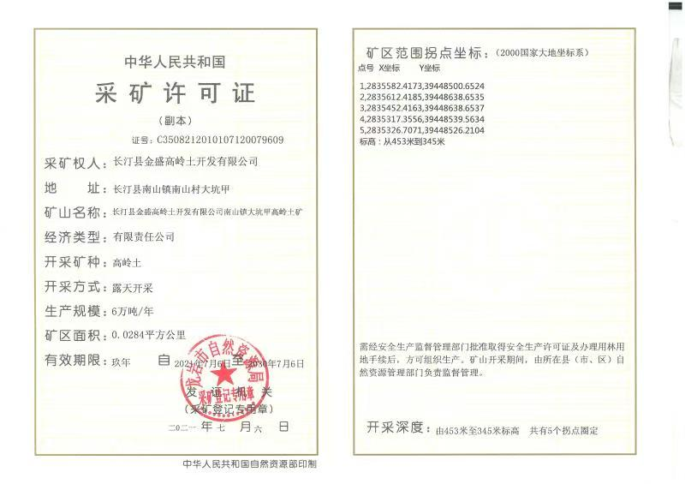
1）采矿许可证

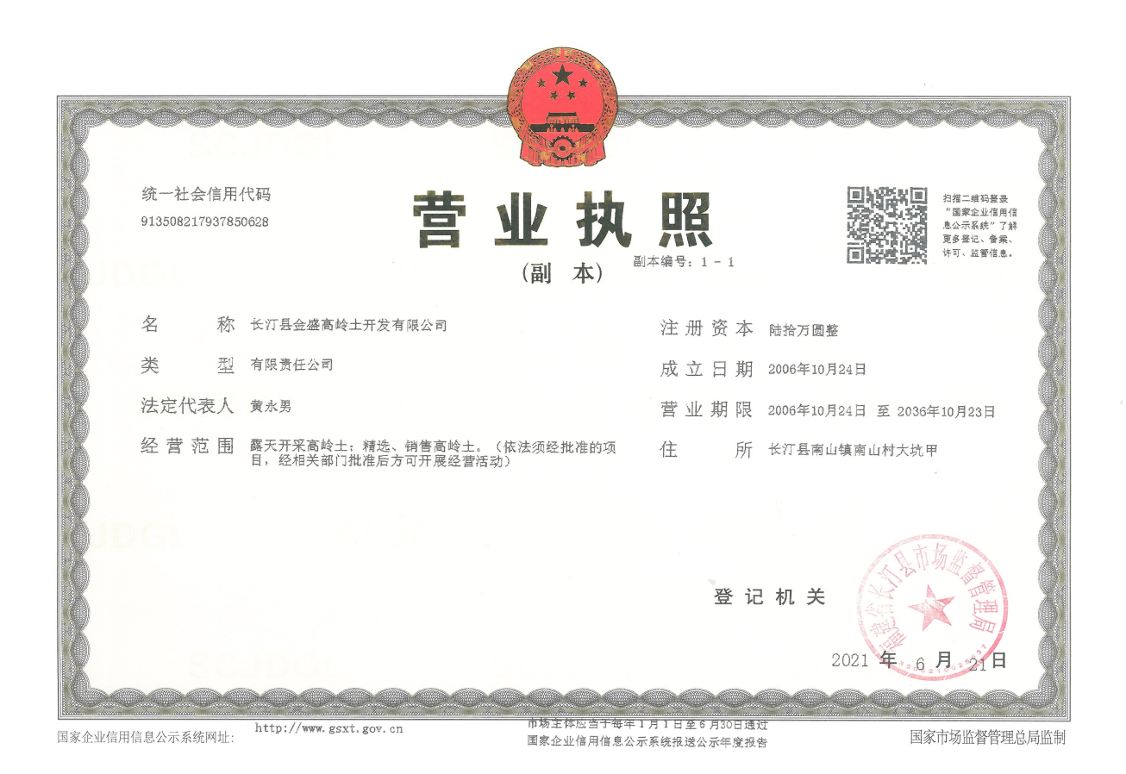

2）营业执照

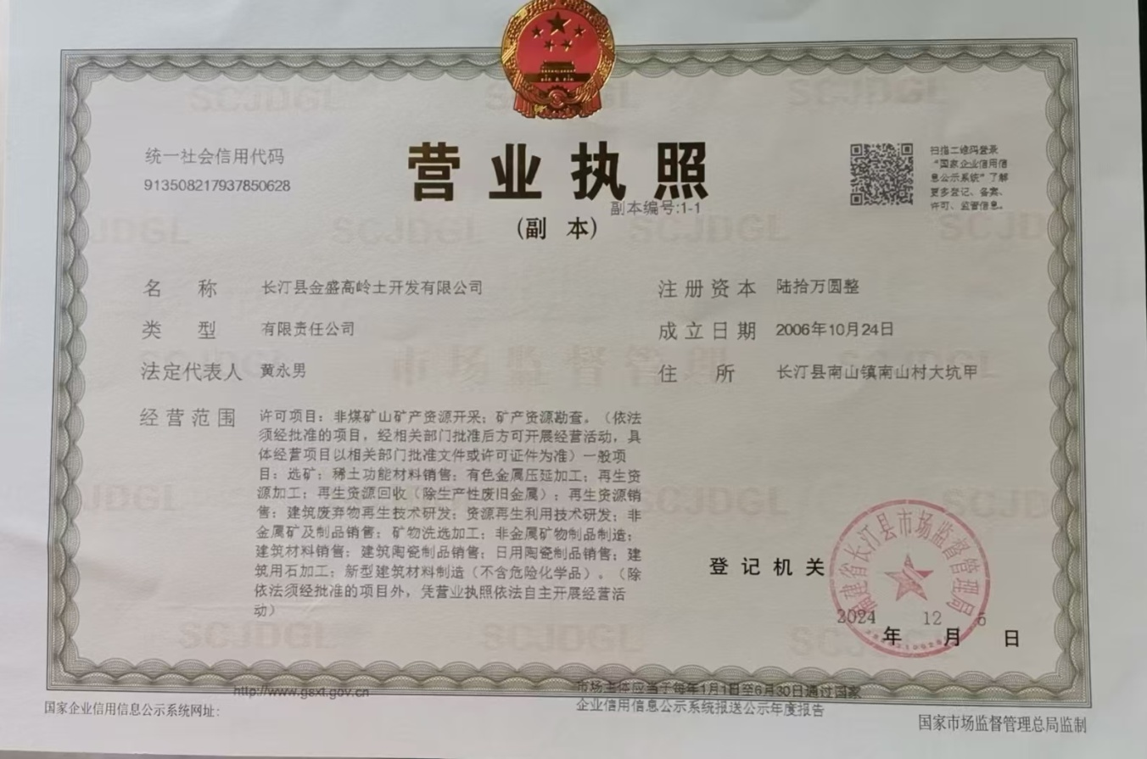

3）安全生产许可证
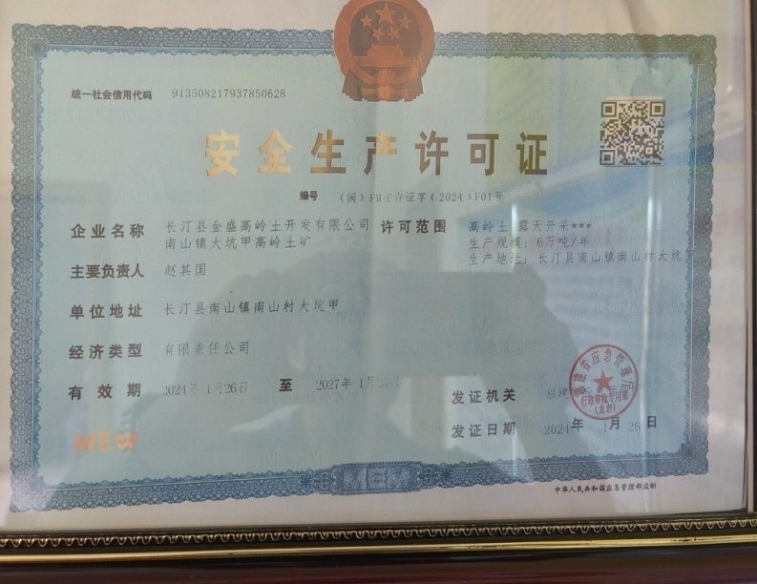

4）排污许可证

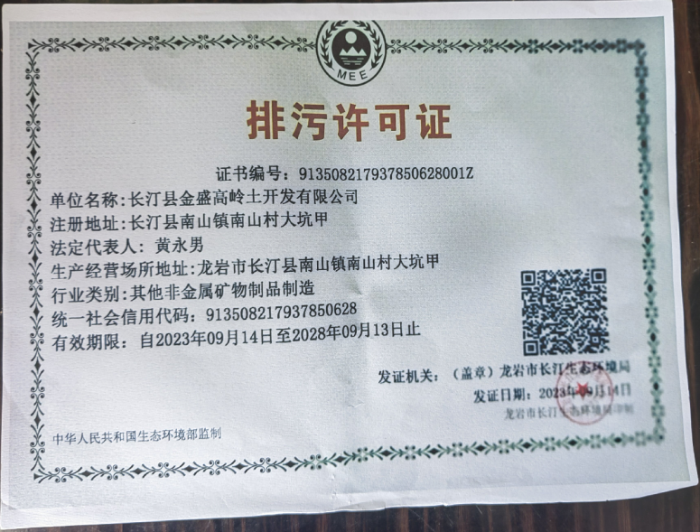

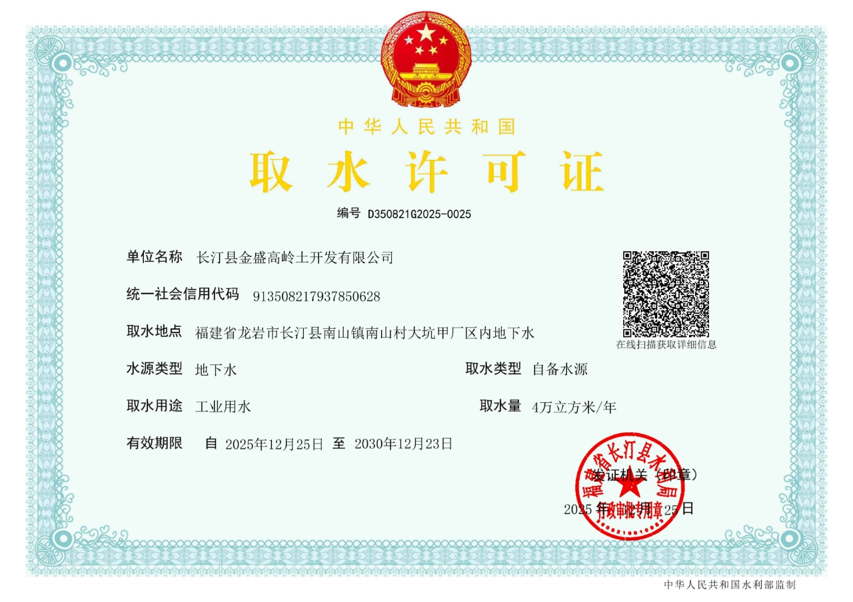
5）取水许可证

附件3、重要管理制度
1）安全生产管理制度等制度汇总

长汀县金盛高岭土开发有限公司

安全生产管理制度等制度

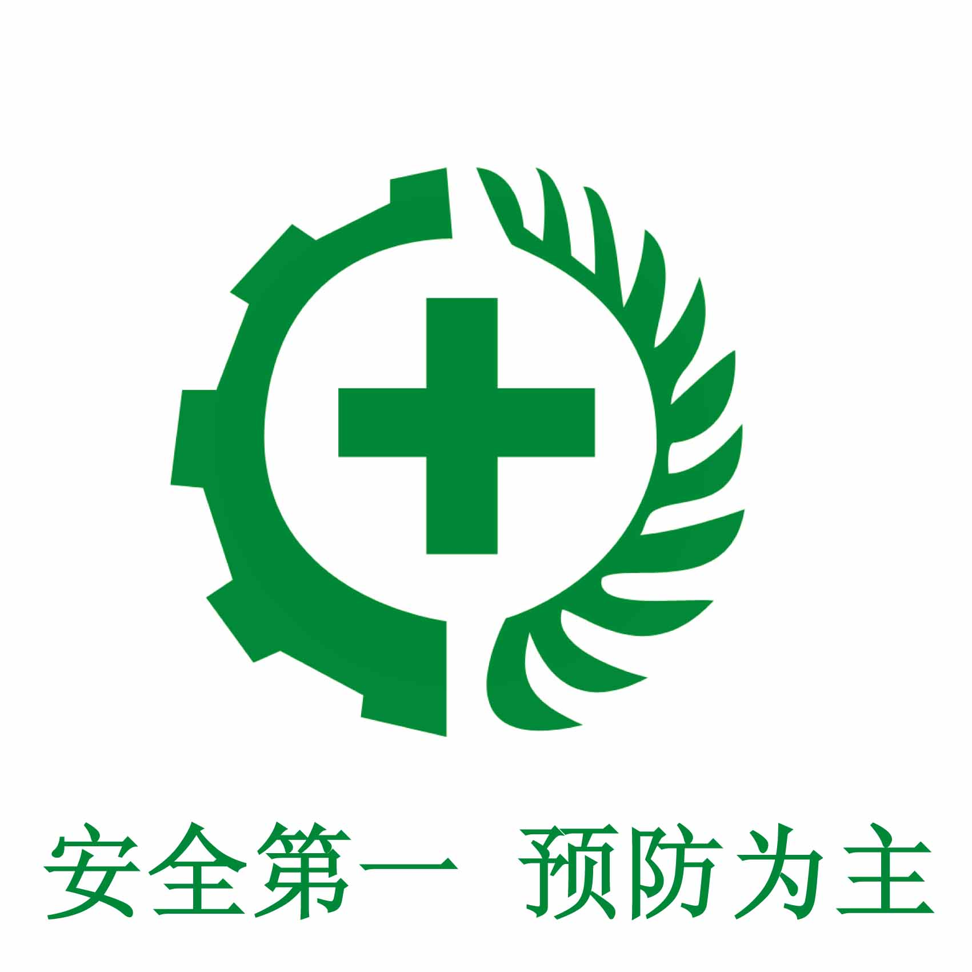

编 号： JSGLT/GLZD-2025-02
编制人员： 蔡良伟
批准人： 赵其国
编制日期： 2025年 3月 25日
实施日期： 2025年 3月 25日
编制单位：长汀县金盛高岭土开发有限公司

关于印发《长汀县金盛高岭土开发有限公司安全生产管理制度》等管理制度的通知

矿山全体人员：
为进一步完善我矿各项安全生产管理制度，根据《安全生产法》、《金属非金属矿山安全规程》等有关法律、法规、技术规范、行业标准和文件，结合本矿实际,特修订《安全生产管理制度》等管理制度，请矿山全体人员遵照执行。

长汀县金盛高岭土开发有限公司

签发人：赵其国

2025年3月25日

目 录

一、 安全生产检查制度
二、 职业危害预防制度 27
三、 安全教育培训制度
四、 生产安全事故管理制度
五、 重大危险源监控与重大隐患整改制度
六、 设备安全管理制度
七、 安全生产档案管理制度
八、 安全生产奖惩制度
九、 安全生产投入保障制度 27
十、 应急预案管理和演练制度
十一、 遇重大险情预警停产撤人制度
十二、 边坡安全检查制度 30
十三、 安全目标管理制度
十四、 交接班制度
十五、 防灭火管理制度
十七、 安全活动日制度
十八、 安全技术审批制度
十九、 安全生产办公会议制度
二十、 劳动保护用品管理制度
二十一、事故隐患报告和举报奖励制度
二十二、安全隐患排查制度
二十三、承包商与供应商安全管理制度
二十四、安全生产责任制监督、考核、奖惩制度
二十五、危险作业场所安全管理制度
二十六、“师傅带徒弟”制度
二十七、应急值班制度
二十八、安全风险分级管控制度
二十九、 24 小时值班制 31
三十、 绿色矿山管理制度 33

2）职业危害预防制度

二、职业危害预防制度
1、目的
为对生产过程中职工职业健康的控制、预防和消除职业危害，保证矿山所有职工的职业健康和劳动法中规定的女职工的特殊权益和保护，特制定本制度。
2、职责
专职安全员负责监督和检查本制度有关规定。
（3）内容
（1）职工职业健康检查
矿山各级负责人应根据《中华人民共和国职业病防治法》及地方职业病防治法规的有关规定，定期组织相关人员进行职工职业健康检查。
（2）职业健康档案管理
1）专职安全员应建立健全各部门职工的职业健康体检档案，对各部门职工的职业健康检查结果进行记录和存档。
2）职业健康体检档案由专人负责，并做好分类、登记、查阅、保管工作。
3）矿山负责人每年对各部门职业健康档案进行检查（每年一次）。
（3）职业病防治
1）矿山各级负责人负责对本部门职工进行职业健康知识的宣传，增强职工的职业危害防护意识，严格执行岗位操作规程，正确使用和维护个人使用的职业病防护用品。
2）矿山专职安全员组织矿山所有职工进行岗前的职业健康知识的培训。
3）矿山各负责人实行职业健康安全负责制，配备相应的卫生管理组织和专（兼）职人员，具体承担职业病防治工作。
4）矿山负责人协同地方职业病防治机构按规定做好职工的职业病防治工作，对职业危害因素检测实施质量控制，并进行抽查测定。
5）矿山对有职业禁忌的职工调离其所禁忌的工作岗位；对职业病人调离原有害工作岗位。
6）矿山对职业病人应及时进行防治、康复和定期复查；对疑似职业病的职工，要及时组织复查和治疗。
（4）职业病防治监督检查
1）检测人员必须执行国家的卫生标准，检测技术应科学、规范，结果必须真实，不得弄虚作假。
2）按照国家和卫生行政部门的有关规定，将作业场所职业危害因素浓度或者强度的检测结果及时报告地方卫生行政部门和有关行政主管部门，并及时向职工公布。
3）矿山应协同上级卫生行政部门依法对职业病防治工作进行监督检查，并公布职业卫生监督检查和职业病情况。
（5）女职工的特殊权益和保护
劳动管理部门应依据劳动法对女职工在“四期”和因生理特点所承担的社会特殊责任而规定的应享有的权益给以保护。

3）安全生产投入保障制度

九、安全生产投入保障制度
1、目的
依据《安全生产法》的要求，为保证本矿山安全生产条件所必需的资金投入，特制定本制度。
2、适用范围
本制度适用于本矿各项安全费用的提取以及使用管理。
3、职责与分工
专职安全员：负责制定年度安全费用提取计划和使用计划，并对其使用监督检查。
财务人员：负责安全费用的提取、支出。
矿山主要负责人：负责安全费用的审批、使用管理。
4、内容与要求
（1）安全费用包括：
1）为从业人员配备符合国家标准或行业标准的个体防护用品及保健品的经费。
2）安全培训教育所需资金投入。
3）安全活动的投入：含宣传条幅、安全标语、安全宣传册、安全专栏、安全活动用办公费、安全奖励费等。
4）应急救援设施（如防火墙、安全通道、消防用具、抢险救灾的工程设施及器具、警示标志、检测报警仪器、通讯联络器材、抢险救灾车辆、围堤、回收装置等）、设备、用具或用品等费用。
5）安全设施、安全连锁、报警装置、安全通讯设施、防触电、防雷设施、防噪声防尘设施等费用。
6）职业卫生改进、检测费用，员工休息、洗浴设施费用。
7）应急设备投入和人员组织费用及应急演练费用。
8）事故隐患整改费用。
9）安全生产技术研究和推广费用。
10）其他提高安全状况所需费用。
（2）矿山主要负责人应对由于安全生产所必需的资金投入不足导致的后果承担责任。
（3）安全生产资金的提取
1）由矿山专职安全员每年1月份编制矿山年度安全生产费用提取和使用计划，矿山主要负责人签字批准。
2）财务人员按规定比例提取安全生产费用，建立台账，专款专用。
（4）安全生产费用的使用
1）使用安全生产专款的人员填写《安全费用审批表》，经矿山主要负责人批准后，提取使用。
2）使用安全生产费用项目完成后应进行总结，并将费用使用情况逐一填写清单存档。
3）安全生产费用项目的适用主要部分应将发票（复印件）与安全费用汇总表一并存档。
（5）安全生产费用的管理
1）完善、改造和维护安全防护设备、设施支出。安全设备设施包括防尘、地质监控、防灭火、防治水、机电设备、供配电系统等。
2）配备必要的应急救援器材、设备和现场作业人员安全防护物品支出。
3）安全生产检查与安全评价支出。
4）重大危险源、重大事故隐患的评估、整改、监控支出。
5）安全技能培训及进行应急救援演练支出。
6）安全宣传、教育培训费用。
7）从业人员健康体检费用、工伤保险费。
8）矿山科技创新所需费用。
9）其他与安全生产直接相关的支出。
10）安措费的使用应严格执行使用计划，超出计划的项目如需动用安措费，需经矿山主要负责人审批后，方可动用安措费。
11）专职安全员负责对安措费的提取与使用情况进行监督检查，确保安措费按规定标准提取和合理使用。
12）违反本办法，将按矿山有关规定对有关责任人进行经济处罚。
（6）监督管理
1）专职安全员和财务人员对矿山安全费用提取和使用情况实施监督管理。
2）安措费按月提取，计入成本费用，专户储存，专项用于安全生产，不得挪用。
3）安措费年度结余额结转下年度使用；当年实施安全技术措施实际发生的费用超出按规定计提的安措费额度，超出部分按正常成本费用渠道列支。财务人员在年度财务会计报告中,应当披露安措费提取和使用的具体情况。
4）矿山在制定年度、季度、月度生产经营计划时，由专职安全员负责制定安措费的使用计划，并报矿山主要负责人审批和纳入全面预算。

4）边坡安全检查制度

十二、边坡安全检查制度
1、严格按有关规定的要求,对作业面进行合理开采,坚决杜绝违章开采现象。
2、严格边坡管理和检查制度。当发现边坡有裂隙可能滑落或有大块浮石及伞檐悬在上部时,必须迅速进行处理。处理时要有可靠的安全措施,受到威胁的人员和设备要撤到安全地点。
3、矿山应选派技术人员或有经验的工人专门负责边坡管理工作,及时清除隐患,在暴雨季节应加强对边坡、采场的检查,发现边坡有塌滑征兆时有权制止采剥作业,撤出人和设备,并向矿山负责人报告。
4、露天边坡有变形和滑动迹象的矿山,必须设立专门观测点,定期观察记录变化情况。
5、遇有岩层倾向与边坡坡面倾向基本一致,且边坡角大于岩层倾角;或有多组节理、裂隙结合的结构面内倾于采场;或有较大岩体结构弱面切割边坡,构成有稳定的楔形体情况的矿山,必须采取有效的安全措施。
6、矿山应按照由上往下的开采顺序,分台阶正规开采。各作业台阶应保持一定的超前距离。严禁从下部有分段掏采,采剥工作面禁止形成伞檐、空洞等。
7、当工作面出现违章开采现象或其它有安全因素时,应迅速进行处理,消除隐患,防止事故发生。
8、坚持防护用品的穿戴,任何人进工作面都须遵守,同时要检查防护用品的可靠性。
9、禁止上下一条线作业,上部有人行走时,下部也应停止作业或派专人监护。
10、严格执行作业规章制度,任何人在超过30度斜面上,垂直高度超过2米的地点作业必须系安全绳。作业人员必须熟练地正确地使用安全绳。
11、对矿山安全防护用品,包括安全绳、防护网等都必须按规定严格检查,对不符合要求的必须随时更换。

5）24 小时值班制度
二十九、24 小时值班制度
一、目的
为保障公司各项业务持续稳定运行，及时应对各类突发事件，确保信息传递畅通、应急处置高效，规范值班工作流程，明确值班人员职责，结合实际情况，制定本 24 小时值班制度。
二、适用范围
本制度适用于公司全体参与值班工作的部门及人员。
三、值班安排
值班方式：实行全天 24 小时轮班制，将每日工作时间划分为多个班次。常规采用 “三班倒” 模式，具体班次为：
早班：[具体时间，如 8:00 - 16:00]
中班：[具体时间，如 16:00 - 24:00]
夜班：[具体时间，如 24:00 - 8:00]
值班周期：根据部门实际工作需求，可按日、周或月为周期进行值班轮换。值班表由各部门提前制定并公示，确保人员知晓值班安排 。
值班人员配置：每个班次至少安排2名值班人员，重要岗位（如监控室、应急指挥中心等）需根据工作强度和职责要求，合理增加值班人员数量，确保工作有序开展。
四、值班人员职责
1、 信息处理
值班期间保持通讯设备 24 小时畅通，及时接听电话、查看信息，准确记录来电、来访的时间、内容、人员等关键信息。
对重要信息、紧急事件，必须在 10分钟内向上级领导及相关部门报告，并按照指示进行后续处理。
2、日常巡查
按规定频次对责任区域进行巡查，重点检查设施设备运行状态、安全隐患等情况，并做好巡查记录。发现异常情况，立即采取应急措施，防止事态扩大，并及时上报。
3、应急处置
遇突发事件，值班人员应迅速到达现场，依据应急预案开展处置工作，积极协调各方资源，控制事态发展。及时收集事件相关信息，实时向上级汇报处置进展，直至事件妥善解决。
4、工作交接
交接班时，交班人员需将值班期间的工作情况、待办事项、设备状态等向接班人员详细说明，并填写《值班交接记录表》。接班人员需认真核对交接内容，确认无误后签字确认，完成交接手续。如发现问题，及时与交班人员沟通解决。
五、值班纪律
值班人员须严格遵守值班时间，不得迟到、早退、擅自离岗。因特殊情况无法到岗者，需提前 2 小时向部门负责人请假，并自行协调替班人员，经批准后方可离岗。值班期间严禁从事与工作无关的活动（如玩游戏、看视频等），保持良好的工作状态和精神面貌。严格遵守保密制度，对值班期间知悉的各类信息，未经允许不得擅自泄露。
六、监督与考核
监督检查：公司值班管理部门定期或不定期对值班情况进行检查，检查内容包括值班人员在岗情况、信息记录完整性、应急处置及时性等。
七、考核奖惩
对认真履行值班职责、在应急处置中表现突出的值班人员，给予通报表扬、绩效奖励等表彰。对违反值班纪律的人员，视情节轻重给予批评教育、扣除绩效、通报批评等处罚；因失职造成严重后果的，依法依规追究相关责任。

6）绿色矿山管理制度
绿色矿山管理制度
一、总则
1.1 目的
为贯彻落实国家生态文明建设要求，规范矿山开采活动，推动矿产资源开发与生态环境保护协调发展，实现资源高效利用、生态环境优良、矿区和谐稳定的目标，结合矿山实际情况，制定本绿色矿山管理制度。
1.2 适用范围
本制度适用于长汀县金盛高岭土开发有限公司南山镇大坑甲高岭土矿的规划、建设、开采、闭坑等全生命周期的生产运营管理活动，涵盖矿山所有部门及全体从业人员。
1.3 基本原则
生态优先：将生态环境保护置于首位，最大限度减少矿山开发对生态环境的破坏。
高效利用：推广先进技术和工艺，提高资源综合利用率，实现资源的可持续开发。
科学管理：运用现代化管理手段，提升矿山生产运营的规范化、精细化水平。
公众参与：主动接受社会监督，保障周边居民合法权益，共建和谐矿区。
二、管理职责
2.1 管理机构
成立以矿长为组长，各部门负责人为成员的绿色矿山建设领导小组，全面统筹绿色矿山建设工作，负责制定绿色矿山建设规划、目标及实施方案，协调解决建设过程中的重大问题。
2.2 部门职责
生产技术部门：负责优化开采工艺，推广应用先进技术和设备，提高资源开采效率，降低能耗；制定并落实生产过程中的节能减排措施。
安全环保部门：监督检查矿山生产活动中的环境保护、安全生产工作；组织开展环境监测、生态修复；处理各类环保、安全突发事件。
综合管理部门：负责绿色矿山建设的宣传教育工作，提高员工环保意识；协调矿山与周边社区的关系，妥善处理群众诉求。
2.3 岗位责任
全体从业人员须严格遵守绿色矿山管理制度，履行岗位环保职责，积极参与绿色矿山建设相关活动，发现问题及时上报并协助解决。
三、规划与建设管理
3.1 规划编制
矿山建设前，应依据国家绿色矿山建设标准和相关法律法规，编制绿色矿山建设专项规划，明确建设目标、任务、措施及进度安排，确保规划具有科学性和可操作性。
3.2 设计要求
矿山工程设计应充分考虑生态环境保护和资源综合利用，采用先进的开采工艺、选矿技术和环保设备，减少废弃物产生和排放，提高资源回收率。
3.3 施工管理
施工过程中严格落实环境保护措施，控制扬尘、噪声、废水污染；合理堆放施工弃土弃渣，及时进行复垦绿化，防止水土流失。
四、资源开发与综合利用管理
4.1 开采管理
采用科学合理的开采方法和开采顺序，严禁超层越界开采、破坏性开采，确保开采活动安全、有序、高效。加强开采过程中的贫化与损失管理，定期进行储量动态监测，提高矿石回采率，减少资源浪费。
4.2 选矿管理
优化选矿工艺流程，采用先进的选矿设备和药剂，提高选矿回收率和精矿质量；加强尾矿、废水的综合利用，减少废弃物排放。
4.3 综合利用
积极开展共伴生矿产资源、尾矿等废弃物的综合利用研究与实践，推广应用成熟的综合利用技术，提高资源综合利用率，实现 “吃干榨尽”。

五、生态环境保护管理
5.1 污染防治
废水处理：建立完善的废水处理系统，对矿山生产废水、生活污水进行分类收集、处理，确保达标排放或循环利用。
废气治理：加强运输道路扬尘管理，定期洒水降尘。
噪声控制：选用低噪声设备，采取消声、隔声、吸声等降噪措施，确保厂界噪声符合国家标准。
固废处置：规范废渣、尾矿等固体废弃物的堆放和处置，建设符合环保要求的排土场、尾矿库；对暂存的固废采取防扬散、防流失、防渗漏等措施。
5.2 生态修复
按照 “边开采、边治理” 的原则，制定生态修复计划，对开采破坏的土地、植被及时进行修复，恢复生态功能。闭坑后，全面开展矿山生态环境综合治理，使矿山生态环境达到或优于开采前水平。
5.3 环境监测
建立环境监测体系，定期对矿区的大气、水、土壤、噪声等环境要素进行监测，及时掌握环境质量状况；对监测数据进行分析评估，为环境管理提供科学依据。
六、节能减排管理
6.1 能耗管理
建立能源管理制度，加强能源计量、统计和分析，定期开展能源审计，查找能耗薄弱环节，制定节能降耗措施。推广应用节能新技术、新设备，淘汰高耗能落后设备，提高能源利用效率。
6.2 减排管理
严格控制 “三废” 排放总量，确保各项污染物排放指标符合国家和地方环保标准。积极开展清洁生产审核，采用清洁生产工艺和技术，从源头减少污染物产生。

七、科技创新与信息化管理
7.1 科技创新
加大科研投入，鼓励技术创新，积极开展绿色矿山关键技术研发和应用，解决矿山开采、生态修复等方面的技术难题。
7.2 信息化建设
建设智能化矿山管理系统，实现生产过程自动化控制、安全环保实时监测、资源储量动态管理、办公管理信息化，提高矿山管理效率和决策水平。
八、教育培训与文化建设
8.1 教育培训
定期组织员工开展绿色矿山建设相关法律法规、标准规范、技术知识等培训，提高员工的环保意识和业务技能，确保员工熟悉并遵守绿色矿山管理制度。
8.2 文化建设
积极培育绿色矿山文化，通过宣传标语、宣传栏、内部刊物等多种形式，营造全员参与绿色矿山建设的良好氛围；树立绿色矿山建设先进典型，发挥示范引领作用。

附件4、绿色矿山建设有关图片
1）办公区、选矿生产区
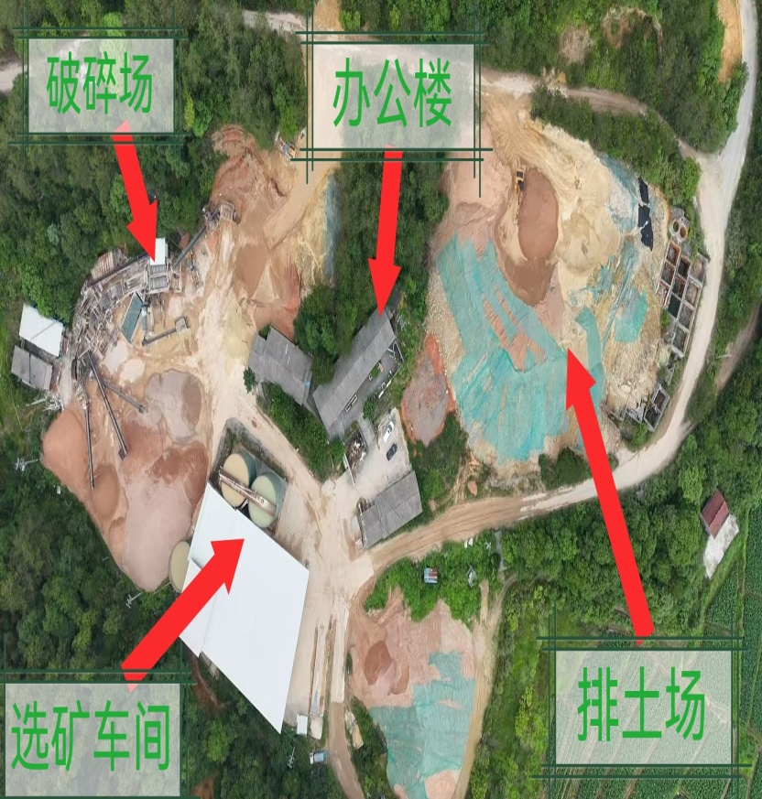

2）矿山开采区
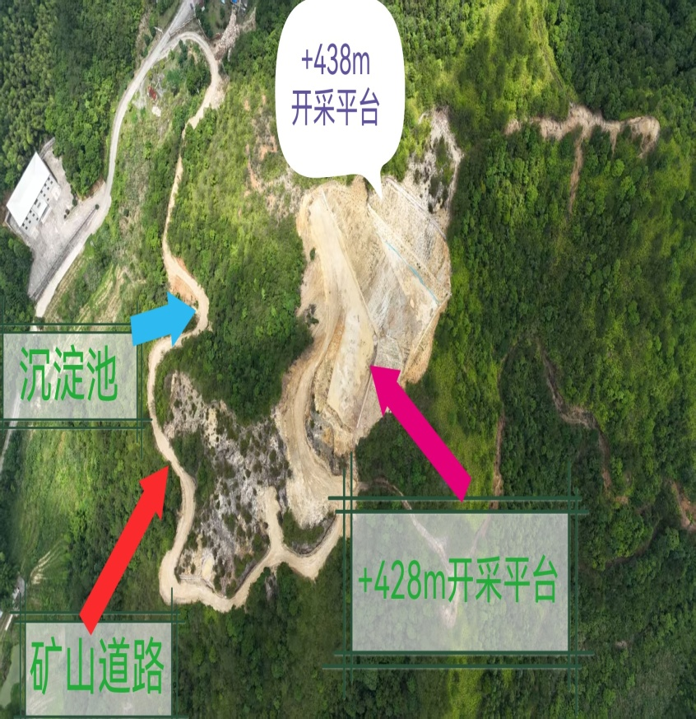

3）办公楼及有关科室
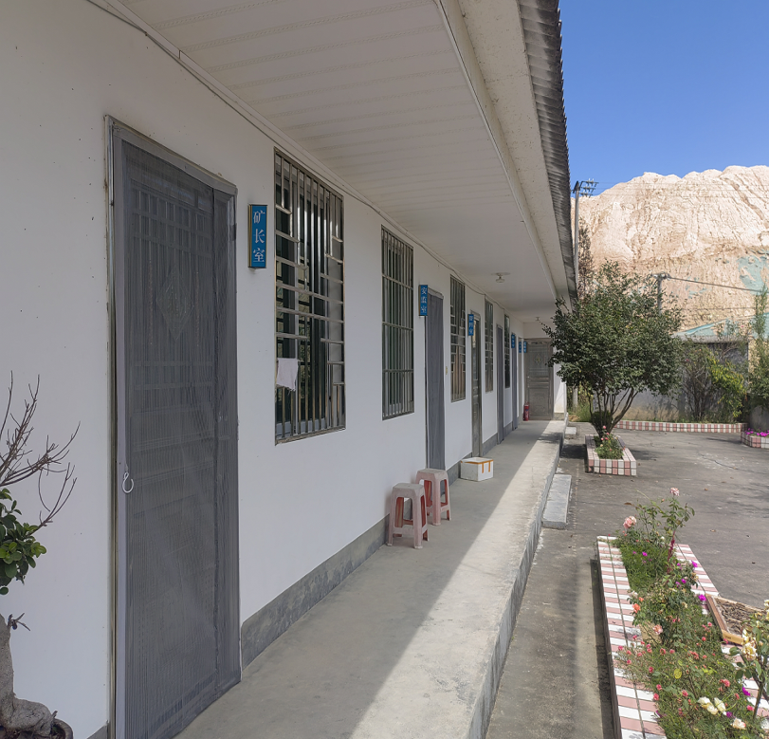

4）职工食堂 5）澡堂卫生间
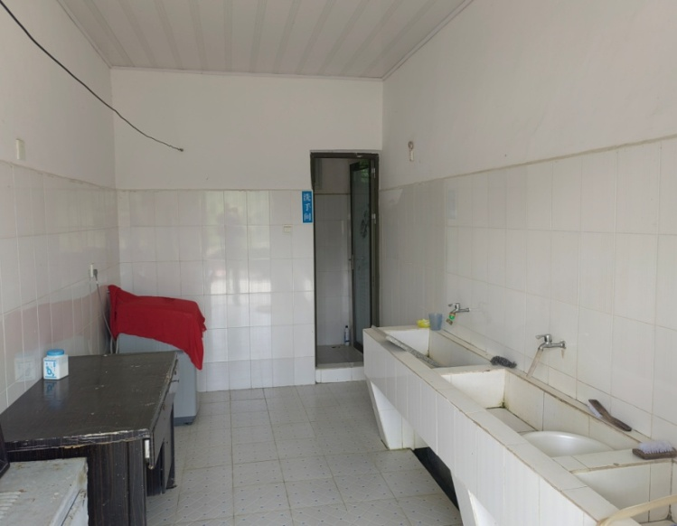
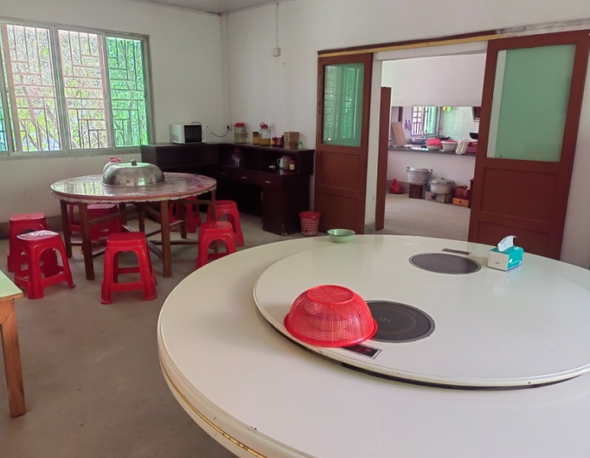

6）开采平台及边坡治理前 7）开采平台及边坡生态修复治理后
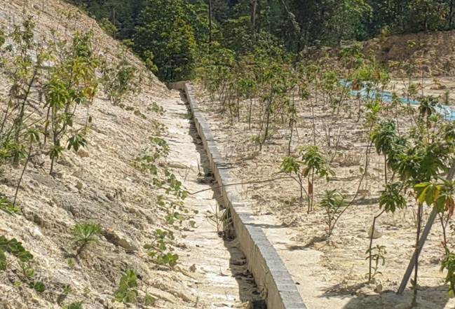
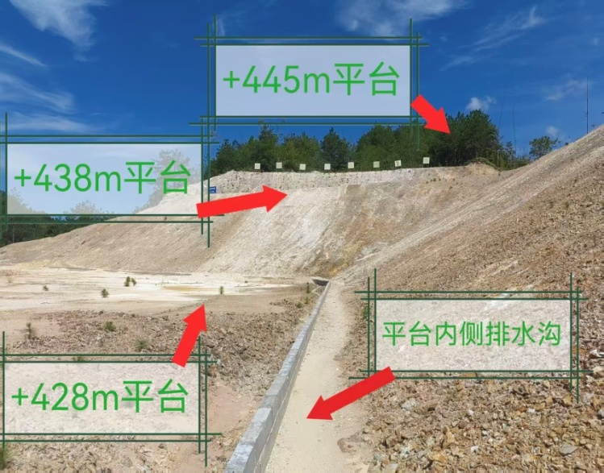

8）矿山道路及排水沟 9）露天采场底部沉淀池
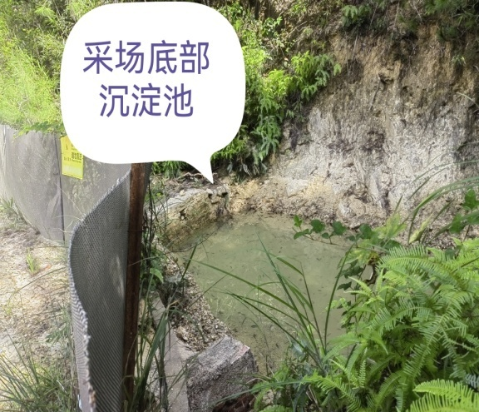
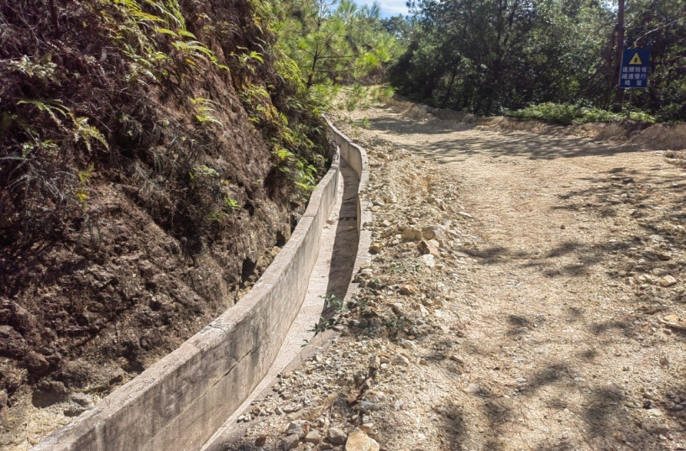

10）其它有关图件见相应报告插图

附件5、绿色矿山建设评价指标体系评分表
长汀县南山大坑甲高岭土矿市级绿色矿山创建库建设自评评分表
先决条件 |  | 要 求 |  |  | 说明
证照合法有效，手续  齐全 |  | 《采矿许可证》、《安全生产许可证》、《营业执照》证照合法有效。依法办理环评和排污许可手续，并依法完成  竣工环保验收 |  |  | 合格
3 年内未受行政处罚或  已整改到位 |  | 近三年内(自遴选申报之日起前 3 年),未受到自然资源和生态环境等部门行政处罚，或受到处罚在履行期限内已执  行到位(出具相关证明材料),且未发生过较大安全事故、环保事件的
矿业权人异常名录 |  | 矿山参加遴选期间，矿业权人未被列入矿业权人勘查开采信息公示异常名录
矿山要求 |  | 矿山 3 年内正常生产,且剩余储量可采年限(按储量年度报告)不少于 3 年
矿区范围 |  | 矿区范围未涉及生态保护红线（国家有规定的除外），符合相关规划及规划环评要求
一级指标 | 二级指标 | 三级指标 | 标准分 | 评 分 说明 | 指标属性 | 得分
一、矿区环境  (8 项，19分) | 1 矿容矿貌 (11 分) | 1 功能分区 | 2 | 矿区按生产区、管理区、生活区进行功能分区，布局合理，符合分区要求。符合要求得 2 分，发现一处不符合要求扣 0.5 分 | 提升性 | 2
一、矿区环境  (8 项，19分) | 1 矿容矿貌 (11 分) | 2 配套设施 | 2 | 矿区食堂、澡堂、厕所、供水供电等生活、生产设施，配套齐全、正常运行。符合要求得 2分，发现一处不符合要求扣 0.5 分 | 提升性 | 2
一、矿区环境  (8 项，19分) | 1 矿容矿貌 (11 分) | 3 标识标牌 | 1 | 矿区按要求设置标识标牌，标牌尺寸、形状、颜色设置清晰应能起到相关警示、提示作用符合要求得 1 分，发现一处不符合要求扣 0.2 分 | 提升性 | 1
一、矿区环境  (8 项，19分) | 1 矿容矿貌 (11 分) | 4 定置管理 | 2 | 设备、物资材料规范管理，做到分类分区、摆放有序、堆码整齐。符合要求得 2 分，发现一处不符合要求扣 0.5 分 | 提升性 | 2
一、矿区环境  (8 项，19分) | 1 矿容矿貌 (11 分) | 5 堆场设施 | 2 | 金属矿、萤石矿、煤矿等易污染矿石临时堆场顶棚覆盖、设置防渗和污水处置设施。符合要求得 2 分，发现一处不符合要求扣 0.5 分 | 提升性 | 1.4 （不涉及）

 |  | 6 清洁卫生 | 2 | 矿区保持清洁卫生;生产现场管线无跑、冒、滴、漏现象;进场道路、工业场地道路平整、密实和粗糙度适当，养护良好 ;矿区建筑、构筑物及时维护、维修或粉刷,不存在私搭乱建临时建筑、废弃建构筑物。符合要求得 2 分，发现一处不符合扣 0.5 分 | 提升性 | 2
 | 2 矿区  绿化美化  （8分） | 7 矿区绿化 | 5 | 露天采场、尾矿库、排土场边坡、主要道路外侧等矿区可绿化区域实现全覆盖，且无连续 30  ㎡大面积表土裸露，临时占用林地到期后植被恢复符合相关要求。符合要求得 5 分，发现一处不符合要求扣 1 分 | 提升性 | 5
 | 2 矿区  绿化美化  （8分） | 8 绿化效果 | 3 | 树木、花草搭配合理，与周边环境协调一致，符合当地自然条件，地形地貌，绿化养护有长效保障机制。符合要求得 3 分，发现一处不符合要求扣 1 分 | 提升性 | 3
二、资源  开采  (3 项，13分) | 1 开采活动(8 分) | 9 开采方式和技术 | 6 | 露天开采：露天开采采用自上而下分台阶开采，符合开采设计要求。符合要求得 2 分，不符合得 0 分 ` 钻孔：采用湿式、干式（带收尘）等凿岩作业，得 1 分 a 爆破：采用微差爆破、预裂爆破、光面爆破等爆破作业，得 1 分；b 铲装：采用大型化自动化液压铲装设备、液压挖掘机或装载机、自卸式矿车、大型自移式破碎机等先进设备进行铲装作业，得 1 分  c 排土：生产期采用分期内排技术，最大化利用内排土场排土，减少外部土地占用，得 1 分。  （兼备地下和露天开采的，以现阶段主要开采方式选择其一进行评分，分数不可累加） | 约束性 | 2
 |  |  |  | 地下开采：地下开采方法和顺序合理，符合开采设计要求，开采技术符合生态环境保护要求。符合要求得 2 分，不符合得 0 分 ` 采用减轻地表沉陷变形、减少对土壤和地下水污染的开采方式，如充填法、保水开采等技术进行地下开采，得 1.5 分 a 利用采空区规模化环保化处置尾矿、废石、煤矸石等，得 1.5 分 b 应用其他无废开采、深部开采等先进开采技术，得 1 分。（兼备地下和露天开采的，以现阶段主要开采方式选择其一进行评分，分数不可累加） 适用于地热、矿泉水等 ` 采用电动钻机及顶驱等钻井装置，得 1 分 a 采用优快、控压等钻井技术，得 1 分 b 采用环保型钻井液及循环利用技术，得 2 分 c 及时无害化处置钻井泥浆等钻井废弃物，得 2 分 | 约束性 | 1.4  （不涉及）

 |  |  | 10 开采 回采率 |  | 2 |  | 开采回采率符合矿产资源合理开发利用“三率”指标一般要求及以上。符合要求得 2 分，不  符合得 0 分 | 约束性 | 2
 | 2 开采工作面（5分） |  | 11 质量 要求 |  | 5 |  | 露天开采：作业平台干净，保持平整、通畅，无杂物、无积水，工作台阶与非工作台阶坡面无危石，非工作台阶滚落物及时清理。符合要求得 5 分，发现一处不符合扣 1 分 地下开采：工作面满足通风、运输、行人、设备安装、检修的需要，支护完好；无较大面积积水、无浮碴、无杂物，材料堆放整齐。符合要求得 5 分，发现一处不符合扣 1 分 适用于地热矿泉水等：生产作业场所应干净整洁、无污渍；井（泉）及其附属设施保持完好并正常运行，无堵塞或泄露；应建有规范完备的污废水处理设施，正常运行合理处置污水、废水。符合要求得 5 分，发现一处不符合扣 1 分 | 提升性 | 5
三、资源综合利用  （9 项 18分4 项18 分） | （1）非金属、化工、黄金、冶金、有色、煤炭、地热、矿泉水等行业
三、资源综合利用  （9 项 18分4 项18 分） | 1 选矿回收（5 分） | 12 选矿加工工艺 |  | 3 |  | 选矿工艺符合设计规范，不得使用国家规定的限制类和淘汰类技术、工艺和装备。地热、矿泉水的利用做到资源分级利用、优质优用。符合要求得 3 分，不符合得 0 分 |  | 约束性 | 3
三、资源综合利用  （9 项 18分4 项18 分） | 1 选矿回收（5 分） | 113 选矿回收率 |  | 2 |  | 选矿回收率符合矿产资源合理开发利用“三率”指标一般要求及以上。符合要求得 2 分，不  符合得 0 分 |  | 约束性 | 2
三、资源综合利用  （9 项 18分4 项18 分） | 2 综合利用（5 分） | 14 共伴生  资源综合勘查与评价 |  | 2 |  | 按矿产资源综合勘查评价规范进行综合勘查、综合评价。符合要求得 2 分，不符合得 0 分 |  | 提升性 | 1.4  （不涉及）
三、资源综  合利用（9 项  18分 4 项  18 分） | 2 综合利用（5 分） |  | 15 共伴生矿产资源综  合利用率 | 2 |  | 共伴生矿产综合利用率达到国家发布的矿产资源合理开发利用“三率”指标一般要求及以上。符合要求得 2 分，不符合得 0 分 |  | 约束性 | 1.4  （不涉及）
三、资源综  合利用（9 项  18分 4 项  18 分） |  |  | 16 对暂不能开采利用  的矿产 | 1 |  | 对暂不能开采利用的共伴生矿产采取保护措施。符合要求得 1 分，不符合得 0 分 |  | 提升性 | 0.7  （不涉及）
三、资源综  合利用（9 项  18分 4 项  18 分） | 3 固废综  合利用（3分） |  | 17 工业固废处置与利用 | 2 |  | 通过回填、铺路、工程建设等方式充分利用固体废弃物，得 0.5 分；剥离表土用于土地复垦、  生态修复，得 1 分（无表土的，直接得 1 分）；渗滤液收集、废水处理、地下水环境监测等尾矿库污染防治设施符合相关法规标准要求，得 0.5 分 |  | 提升性 | 2

 |  | 18 回收提取有价元素  /有用矿物 | 1 | 鼓励从已有尾矿、煤矸石、废石等固体废弃物中提取有价元素或有用矿物。符合要求得 1 分，不符合得 0 分 | 提升性 | 0.7  （不涉及）
 | 4 废水综合利用  （5 分） | 19 生产废水综合利用 | 3 | 配备完备的废水处理设施，并正常运行的得 1 分 a 采用洁净化、资源化技术工艺合理处置矿井水、废水、尾水，得 1 分。煤矿、黄金等行业矿井水处置率达到 100%，不达标不得分。 b 选矿废水循环利用，得 1 分。煤矿矿井水利用率达到相关标准，冶金选矿废水循环利用率不低于 90%，非金属矿山选矿废水重复利用率不低于 85%，化工行业选矿回水利用率达到 100%，  地热矿泉水尾废水集中处理达标后外排或回灌。不达标不得分 | 提升性 | 3
 | 4 废水综合利用  （5 分） | 20 生活污水综合利用 | 2 | 配备生活污水处理系统，并正常运行的得 1 分；生活污水处置达标后，用于工业场地浇灌绿化、洒水降尘或其他综合利用，得 1 分 a 企业生活污水直接连入城镇污水处理管网 得 2 分 | 提升性 | 1
 | （2）砂石、水泥灰岩、建筑石材等行业
 | 1 综合利用（5 分） | 1 21开采加工等相关产物综合利用 | 5 | 适用于砂石、建筑石材等行业：充分利用石粉、泥粉等矿山开采或加工产物，提高资源化利用水平，如环境治理、土地复垦和土壤改良等。符合要求得 5 分。 适用于水泥灰岩行业：结合水泥生产线多种原料配料的特点，实现开采或加工生产各类产物资源化利用，实现资源分级利用、优质优用，实现高品位矿石与低品位矿石、夹层、顶底板围岩等综合利用。符合  要求得 5 分 | 提升性 | 不涉及
 | 2 固废综合利用  （5 分） | 222 土质剥离物的综合利用 | 5 | 适用于砂石、建筑石材等行业：排土场堆放的剥离表土或筛分后的碴土、废石等，用于环境治理、土地复垦、生态修复等。符合要求得 5 分 适用于水泥灰岩行业：将符合要求的土质剥离物用作硅铝质原料或用于土地复垦，其他剥离物用作水泥配料、砂石骨料或其他工  程用料。符合要求得 5 分 | 提升性 | 不涉及
 | 3 废水综合利用  （8 分） | 223 生产废水处置与利用 | 4 | ` 配备完善的生产废水处理系统，得 2 分 a 废水经固液分离处理后，清水得到有效循环利用，得 2 分。砂石清水循环利用率达到 100%，不达标不得分 | 提升性 | 不涉及
 | 3 废水综合利用  （8 分） | 224 生活污水综合利用 | 4 | ` 配备生活污水处理系统，得 2 分；生活污水处置达标后，用于工业场地浇灌绿化，洒水降  尘或其他综合利用，得 2 分 a 企业生活污水直接连入城镇污水处理管网，得 4 分 | 提升性 | 不涉及

四、绿色低碳（13项，20分） | 1 节约集约用地  （2 分） | 25 节约集约用地情况 | 2 | 矿山用地在满足建设、运输生产等要求前提下，综合考虑土地资源、资金、环境等经济技术条件，按照节约集约原则，进行优化配置和科学利用，充分利用荒地、劣地，少占耕地。符  合要求得 2 分，不符合得 0 分 | 提升性 | 2
四、绿色低碳（13项，20分） | 2 节能降耗（3 分） | 26 能源管  理体系 | 1 | 有年度能源管理计划 得 0.5 分。建立全过程能耗管理体系得 0.5 分。取得能源管理体系认  证，得 1 分。得分不超过 1 分 | 提升性 | 1
四、绿色低碳（13项，20分） | 2 节能降耗（3 分） | 27 单位产品能耗 | 2 | 单位产品能耗符合国家标准。煤矿、铁矿、金矿、有色金属矿有国家标准的，执行国家标准。其他矿种暂无国家标准、行业标准的，以企业近 3 年能耗等指标均值为依据进行考核，要体  现节能降耗进步要求，能耗逐年降低。符合要求得 2 分，不符合得 0 分 | 约束性 | 0
四、绿色低碳（13项，20分） | 3 减碳  （2 分） | 28 碳排放  核算 | 2 | 按照规定的核算方法，对矿区范围内的温室气体排放进行核算，开展工作的，得 2 分，未开  展工作的，得 0 分 | 提升性 | 0
四、绿色低碳（13项，20分） | 4 源头预防（5 分） | 29 地下水环境状况 | 1 | 矿区及周边地下水具备使用功能的，其环境状况应达到相关功能限值要求；存在人为因素导致地下水不满足相关功能要求时，应该按照相关标准开展地下水污染风险管控修复，防止地  下水污染加重与扩散。符合要求得 1 分，不符合得 0 分 | 约束性 | 1
四、绿色低碳（13项，20分） | 4 源头预防（5 分） | 30 酸性废水源头预防 | 1 | 评估预测矿山关闭酸性废水产生量及对周边环境影响，在开采和闭矿前综合采用雨水导排、补给控制、矿山回填等措施，预防酸性废水大量产生。符合要求得 1 分，不符合得 0 分 | 约束性 | 1
四、绿色低碳（13项，20分） | 4 源头预防（5 分） | 31 土壤污染源头预防 | 2 | 矿山开采区、尾矿库等运营、管理单位应当采取防渗漏等措施，并建设地下水水质监测井进行监测；建设涉及有毒有害物质的设施设备，应设计、建设和安装有关防腐蚀、防泄漏设施和泄漏监测装置，防止有毒有害物质污染土壤和地下水；构筑物及场地防渗要求符合相关标  准的规定。符合要求得 2 分，不符合得 0 分 | 约束性 | 2
四、绿色低碳（13项，20分） | 4 源头预防（5 分） | 32 土壤污染隐患排查 | 1 | 列入土壤污染重点监管单位的企业，应定期对重点区域、重点设施设备开展隐患排查；开展土壤和地下水自行监测；严格控制有毒有害物质排放，并按年度向生态环境主管部门报告排放情况。符合要求得 1 分，不符合得 0 分（未列入土壤污染重点监管单位的企业本项直接得  分） | 约束性 | 0.7  （不涉及）
四、绿色低碳（13项，20分） | 5 废物排放（8 分） | 33 固废  排放 | 2 | 对无法实现综合利用的固体废弃物，划分危险废物、一般废物和生活垃圾不同类别，实现分级分类，堆场、尾矿库污染防治设施符合相关法规标准要求，并按照国家法律和标准，自行或委托第三方对一般固体废弃物进行处置，委托第三方有资质的单位对危险废物进行处置  符合要求得 2 分，不符合得 0 分 | 约束性 | 1.4  （不涉及）

 |  | 34 废水排放 | 2 | 清污管路分别铺设、雨水与污水管群分开设置；生活污水经处理后水质达标排放，或污水直接排入市政污水管网；工业废水经处理后水质达标排放；尾矿库、排土场等建有雨水截（排）水沟，地表径流水、淋溶水等经沉淀后达标排放或处理回用。符合要求得2分，不符合得0  分 | 约束性 | 2
四、绿色低碳（13项，20分） | 5 废物排放（8 分） | 35 废气排放 | 2 | 在开采、加工、运输、贮存等环节，采取除尘捕尘、抑尘降尘、净化废气等措施，实现达标排放，开采过程中的大气污染物排放应符合国家或地方相应排放标准。凿岩作业采用降尘措施，爆破作业喷雾洒水降尘，生产区配置洒水车定时洒水降尘，配备地面运输车辆洗车台对出厂车辆进行清洗，外运产品途中苫盖，废石或矿石周转场地、贮存场所具备防扬尘设施。矿区建筑物上无明显积尘，矿区周边植被无明显粉尘覆盖。对矿区粉尘进行定期监测。符合  要求得 2 分，不符合得 0 分 | 约束性 | 2
四、绿色低碳（13项，20分） | 5 废物排放（8 分） | 36 移动源控制 | 1 | 企业使用铁路、水路、封闭式皮带廊道、新能源汽车运输矿石等大宗货物年货运量占比达到 70%，得 1 分 | 提升性 | 1
四、绿色低碳（13项，20分） | 5 废物排放（8 分） | 37 噪声排放 | 1 | 对矿区凿岩、破碎和空压等高噪声设备进行降噪处理，配备消声、减振和隔振等措施，厂界  噪声排放达标。对厂界噪声进行定期监测。符合要求得 1 分，不符合得 0 分 | 约束性 | 0.7  （不涉及）
五、生态修复与环境治理（5项，18 分） | 1 矿山地质环境治理恢复与土地复垦  （7 分） | 38 矿山地质环境保护与土地复垦方案编制与执行 | 5 | 《矿山地质环境保护与土地复垦方案》已通过审查并在适用期；依据《矿山地质环境保护与土地复垦方案》编制了年度计划；执行了年度报告制度；矿山地质环境治理恢复、土地复垦质量符合要求；完成了年度或阶段性目标任务并通过阶段验收。符合要求得 5 分，不符合得0 分 | 约束性 | 5
五、生态修复与环境治理（5项，18 分） | 1 矿山地质环境治理恢复与土地复垦  （7 分） | 39 矿山地质环境治理恢复基金计  提使用 | 2 | 按相关规定及标准足额计提矿山地质环境治理恢复基金并规范使用，统筹用于开展矿山地质环境治理恢复和土地复垦。符合要求得 2 分，不符合得 0 分 | 约束性 | 2
五、生态修复与环境治理（5项，18 分） | 2 治理要求（5 分） | 40 治理效果 | 5 | 不新设永久排矸场。排土场、尾矿库、露天采场、矿区专用道路、矿山工业场地、塌陷区、废石场等区域生态修复与环境治理符合要求。落实“边开采、边修复”要求，矿山生态修复能够分区、分期进行的，要分区、分期开展。治理后的各类场地对周边环境不产生污染，与周边自然环境相协调，周边水体质量恢复至原水平，区域生态功能得到保护和恢复。符合要  求得 5 分，不符合得 0 分 | 约束性 | 5

 | 3 矿山环境动态监测（3 分） | 41 动态监测要求 | 3 | 建立动态监测体系，对选矿废水、矿井水、尾矿库、矸石山、排土场、废石堆场、地下水等定期进行环境监测，并根据监测结果，采取了有效保护措施。对地质环境破坏与恢复治理、土地损毁与复垦利用、生态系统破坏（退化）与恢复进行了动态监测。符合要求得 3 分，不  符合得 0 分 | 约束性 | 3
 | 4 环境管理体系（3分） | 42 环境管理体系要求 | 3 | 建立环境管理机制，有完善的环境管理制度，配备了必要的环境管理机构和生态环境保护等专业技术人员，得 1 分。有环境管理日常监管记录，采取了环境风险防范措施，得 1 分。获得环境管理体系认证，得 1 分 | 提升性 | 2
六、科技创新与规范管理（7项，12 分） | 1 科技创新（3 分） | 43 研发及技改投入 | 1 | 具有技术研发队伍和专业技术人员，得 0.5 分；研发及技改投入不低于上年度主营业务收入的 1.5%，得 0.5 分；完成环评要求的专项研究，得 0.5 分；研发及投入应用先进技术装备经验被国家机关宣传推广的，得 0.5 分 最多得 1 分 | 提升性 | 0.5
六、科技创新与规范管理（7项，12 分） | 1 科技创新（3 分） | 44 创新成果 | 2 | 获得 1 项发明专利得 0.5 分，最多得 2 分；入选《节地技术和节地模式推荐目录》或最新版《矿产资源节约和综合利用先进适用技术目录》1 项得 1 分，最多得 2 分；获得高新技术企业证书，得 2 分 | 提升性 | 0
六、科技创新与规范管理（7项，12 分） | 2 数字化矿山（4分） | 45 集中管  控平台 | 2 | 建设集中管控平台，能够将远程监控系统、自动控制系统、储量管理系统、生态环境监测管理系统等集中在大屏幕展示。符合要求得 2 分，发现一项不符合扣 0.5 分 | 提升性 | 1
六、科技创新与规范管理（7项，12 分） | 2 数字化矿山（4分） | 46 智能化  应用 | 2 | 按照《智能矿山建设规范》（DZ/T0376-2021）等标准开展智能矿山建设。符合要求得 2 分。 | 提升性 | 0
六、科技创新与规范管理（7项，12 分） | 3 规范管理（5 分） | 47 企业  文化 | 1 | 制定绿色矿山建设年度计划，定期开展自评。制作绿色矿山宣传展板、标语和宣传片；建立人员目视化管理制度；建立职工收入随企业业绩同步增长机制；建设职工休闲、娱乐、文化体育设施并开展活动；职工满意度不低于 70%。符合要求得 1 分，发现一项不符合扣 0.2 分。 | 提升性 | 1
六、科技创新与规范管理（7项，12 分） | 3 规范管理（5 分） | 48 企业  诚信 | 2 | 依法纳税，按要求提交储量年报、储量表及矿产资源统计基础表，按规定缴存矿业权出让收  益。符合要求得 2 分，不符合得 0 分 | 约束性 | 2
六、科技创新与规范管理（7项，12 分） | 3 规范管理（5 分） | 49 矿地和谐 | 2 | 建立职业健康管理制度。建立良好矿地关系，制定和公开申诉回应制度，具有联系机构与人员，及时妥善处理与受采矿活动影响的社区等利益相关者间的纠纷矛盾，维护当地生产、生活相关生态环境。在劳务用工、基础设施、公益募捐、教育医疗支持等一个及以上方面开展  帮扶，助力乡村振兴。符合要求得 2 分，不符合得 0 分 | 约束性 | 2

备注 | （一）评价指标分为约束性指标、提升性指标两类。约束性指标中有一单项不得分，该项为 0 分。提升性指标按评分表的评分说明进行评分  （二）不涉及项计分。属于不涉及项指标的，按该项标准分 70%计分  （三）考核方法以实地考核、查阅资料为主，评价指标总分 100 分，得分大于 70 分即达到省级绿色矿山建设标准  （四）对实地满足如下条件的矿山企业增设加分项，鼓励矿山企业加大绿色低碳转型力度，加分计入评价得分，总加分不超过 10 分1、地采矿山采用充填采矿法、露采矿山矿石运输采用廊道设施的矿山加 1-3 分  2、砂石矿山破碎车间采用全封闭加布袋除尘生产的加 1-3 分  3、矿产资源开采利用水平达到领先档次的矿山加 1-4 分

